Федеральное государственное бюджетное образовательное учреждение высшего образования "Удмуртский государственный университет"

**Педагогический анализ / мониторинг**

**результатов Федерального Интернет-экзамена  
в сфере профессионального образования**

***в рамках компетентностного подхода***

**Дисциплины: «Компьютерные технологии и информатика», «Информатика»**

**математического и естественнонаучного цикла** **ФГОС ВО**

**март – июль 2016**

**ОГЛАВЛЕНИЕ**

*Для обновления содержания нажмите на слове* ***здесь*** *правой кнопкой мыши и выберите пункт меню "Обновить поле"*

# Введение

Проект «Федеральный Интернет-экзамен в сфере профессионального образования» (ФЭПО) является одной из широко востребованных вузами и ссузами объективных процедур оценки качества подготовки студентов и учащихся. В условиях модернизации образования и внедрения в образовательный процесс федеральных государственных образовательных стандартов в проекте ФЭПО реализована технология независимой оценки результатов обучения студентов на основе компетентностного подхода.

В рамках компетентностного подхода проекта ФЭПО предложены новая уровневая модель педагогических измерительных материалов и модель оценки результатов обучения студентов.

Представленный в данной книге педагогический анализ/мониторинг по результатам ФЭПО в рамках компетентностного подхода предназначен ***для заведующих кафедрами, профессорско-преподавательского состава образовательной организации*** и отражает информацию о результатах тестирования по дисциплинам[1] студентов, обучающихся по различным направлениям подготовки, реализующим федеральные государственные образовательные стандарты (ФГОС).

***В первом разделе*** отражены количественные показатели участия в ФЭПО по дисциплине «Информатика» математического и естественнонаучного цикла (МЕН) ФГОС ВО.

***Во втором разделе*** приведена модель оценки результатов обучения, используемая в рамках компетентностного подхода ФЭПО, и представлены результаты тестирования по дисциплине «Информатика» цикла МЕН ФГОС ВО студентов данной образовательной организации и вузов-участников.

***В третьем разделе*** показана структура содержания педагогических измерительных материалов по дисциплине «Информатика» цикла МЕН ФГОС ВО, и проведен анализ результатов тестирования по данным структурам студентов различных направлений подготовки.

***Четвертый раздел*** содержит информацию о проектах Интернет-тестирования в сфере образования НИИ мониторинга качества образования.

В приложениях описаны модель педагогических измерительных материалов, характеристика уровней обученности (результатов обучения) по дисциплине «Информатика» математического и естественнонаучного цикла ФГОС ВО, а также формы представления результатов тестирования, используемые в данном отчете.

# Показатели участия в ФЭПО-19 – ФЭПО-23 по дисциплине «Информатика» цикла МЕН ФГОС ВО

## Количественные показатели участия студентов вузов-участников

Количество сеансов тестирования по дисциплине «Информатика» цикла МЕН ФГОС ВО студентов вузов-участников, принявших участие в ФЭПО-19 – ФЭПО-23, отражено на диаграмме (рисунок 1.1) и в таблице 1.1.

Таблица 1.1 – Количественные показатели участия в ФЭПО

|  |  |  |  |
| --- | --- | --- | --- |
| **Период проведения** | **Этап** | **Количество вузов-участников** | **Количество сеансов тестирования** |
| март –  июль 2014 | ФЭПО-19 | 235 | 28455 |
| октябрь 2014 –  февраль 2015 | ФЭПО-20 | 187 | 20466 |
| март –  июль 2015 | ФЭПО-21 | 146 | 12771 |
| октябрь 2015 –  февраль 2016 | ФЭПО-22 | 135 | 17070 |
| март –  июль 2016 | ФЭПО-23 | 115 | 8391 |

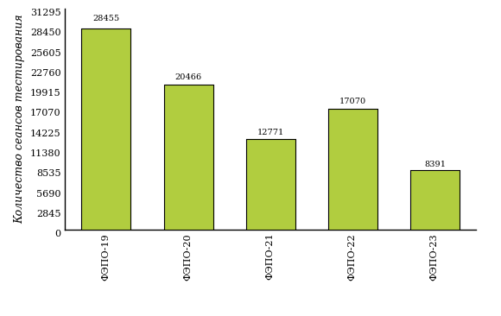  
Рисунок 1.1 – Динамика сеансов тестирования студентов вузов-участников  
по дисциплине «Информатика»

## Количественные показатели участия студентов вуза

Количество сеансов тестирования по дисциплине «Информатика» цикла МЕН ФГОС ВО студентов вуза, принявших участие в ФЭПО-19 – ФЭПО-23, отражено на диаграмме (рисунок 1.2) и в таблице 1.2.

Таблица 1.2 – Количественные показатели участия в ФЭПО студентов вуза

|  |  |  |  |
| --- | --- | --- | --- |
| **Период проведения** | **Этап** | **Количество направлений подготовки** | **Количество сеансов тестирования** |
| март –  июль 2014 | ФЭПО-19 | 7 | 115 |
| октябрь 2014 –  февраль 2015 | ФЭПО-20 | 1 | 48 |
| март –  июль 2015 | ФЭПО-21 | 7 | 128 |
| октябрь 2015 –  февраль 2016 | ФЭПО-22 | 0 | 0 |
| март –  июль 2016 | ФЭПО-23 | 7 | 176 |

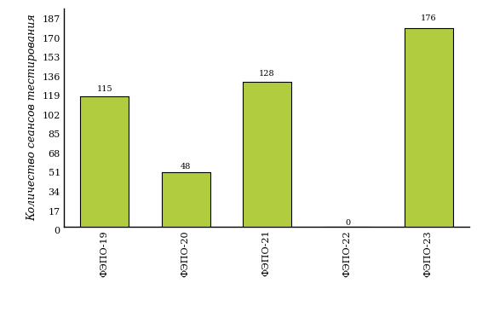  
Рисунок 1.2 – Динамика сеансов тестирования   
по дисциплине «Информатика» студентов вуза

# Результаты обучения студентов по дисциплине «Информатика» цикла МЕН ФГОС ВО

## ФЭПО: модель оценки результатов обучения

В рамках компетентностного подхода ФЭПО используется модель оценки результатов обучения, в основу которой положена методология В. П. Беспалько об уровнях усвоения знаний и постепенном восхождении обучающихся по образовательным траекториям (рисунок 2.1).

  
Рисунок 2.1 – Принципы восхождения по методологии В. П. Беспалько

Выделены следующие *уровни* результатов обучения студентов.

**Первый уровень.** Результаты обучения студентов свидетельствуют об усвоении ими некоторых элементарных знаний основных вопросов по дисциплине. Допущенные ошибки и неточности показывают, что студенты не овладели необходимой системой знаний по дисциплине.

**Второй уровень.** Достигнутый уровень оценки результатов обучения показывает, что студенты обладают необходимой системой знаний и владеют некоторыми умениями по дисциплине. Студенты способны понимать и интерпретировать освоенную информацию, что является основой успешного формирования умений и навыков для решения практико-ориентированных задач.

**Третий уровень.** Студенты продемонстрировали результаты на уровне осознанного владения учебным материалом и учебными умениями, навыками и способами деятельности по дисциплине. Студенты способны анализировать, проводить сравнение и обоснование выбора методов решения заданий в практико-ориентированных ситуациях.

**Четвертый уровень.** Студенты способны использовать сведения из различных источников для успешного исследования и поиска решения в нестандартных практико-ориентированных ситуациях. Достигнутый уровень оценки результатов обучения студентов по дисциплине является основой дляформирования общекультурных и профессиональных компетенций, соответствующих требованиям ФГОС.

Для студента достигнутый уровень обученности определяется по результатам выполнения всего ПИМ в соответствии с алгоритмом, приведенным в таблице 2.1.

Таблица 2.1 – Алгоритм определения достигнутого уровня обученности для студента

|  |  |  |
| --- | --- | --- |
| **Объект оценки** | **Показатель оценки результатов обучения студента** | **Уровень обученности (уровень результатов обучения)** |
| Студент | **Менее 70%** баллов за задания **каждого из блоков 1, 2 и 3** | Первый |
| **Не менее 70%** баллов задания **блока 1**  и **меньше 70%** баллов за задания **каждого из блоков 2 и 3**  или  **Не менее 70%** баллов задания **блока 2**  и **меньше 70%** баллов за задания **каждого из блоков 1 и 3**  или  **Не менее 70%** баллов задания **блока 3**  и **меньше 70%** баллов за задания **каждого из блоков 1 и 2** | Второй |
| **Не менее 70%** баллов за задания **каждого из блоков 1 и 2**  и **меньше 70%** баллов за задания **блока 3**  или  **Не менее 70%** баллов за задания **каждого из блоков 1 и 3**  и **меньше 70%** баллов за задания **блока 2**  или  **Не менее 70%** баллов за задания **каждого из блоков 2 и 3**  и **меньше 70%** баллов за задания **блока 1** | Третий |
| **Не менее 70%** баллов за задания **каждого из блоков 1, 2 и 3** | Четвертый |

Показатели и критерии оценки результатов обучения для студента и для выборки студентов направления подготовки на основе предложенной модели представлены в таблице 2.2.

Таблица 2.2 – Показатели и критерии оценки результатов обучения

|  |  |  |
| --- | --- | --- |
| **Объект оценки** | **Показатель оценки результатов обучения** | **Критерий оценки результатов обучения** |
| Студент | Достигнутый уровень результатов обучения | Уровень обученности **не ниже второго** |
| Выборка студентов направления подготовки | Процент студентов на уровне обученности не ниже второго | **60%** студентов на уровне обученности **не ниже второго** |

## Результаты тестирования студентов вуза и вузов-участников по итогам ФЭПО-23

В разделе представлена информация о результатах тестирования студентов по двум показателям:

* ***доля студентов по проценту набранных баллов за выполнение ПИМ*** позволяет провести экспресс-оценку результатов тестирования;
* ***доля студентов на уровне обученности не ниже второго*** позволяет провести более глубокий анализ результатов обучения в соответствии с предложенной моделью.

Результаты тестирования студентов вуза и вузов-участников по дисциплине «Информатика» цикла МЕН ФГОС ВО по показателю «Доля студентов по проценту набранных баллов за выполнение ПИМ» представлены на рисунке 2.2.

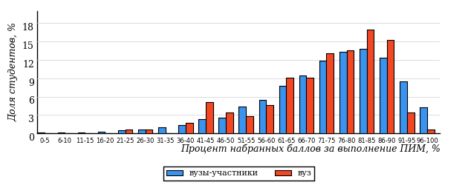  
Рисунок 2.2 – Распределение результатов тестирования студентов вуза  
с наложением на общий результат вузов-участников по данной дисциплине

Распределение результатов тестирования по дисциплине «Информатика» цикла МЕН ФГОС ВО студентов вуза и вузов-участников по показателю «Доля студентов на уровне обученности не ниже второго» в соответствии с предложенной моделью оценки результатов обучения показано на рисунке 2.3.



**12%**

**24%**

**34%**

**30%**

**88%**

**88%**

**12%**

**27%**

**39%**

**22%**

|  |  |
| --- | --- |
| вуз | вузы-участники |

Рисунок 2.3 – Диаграмма распределения результатов тестирования студентов

Как видно из рисунка 2.3, по дисциплине «Информатика» доля студентов вуза на уровне обученности не ниже второго составляет **88%**, а доля студентов вузов-участников на уровне обученности не ниже второго – **88%**.

На диаграмме (рисунок 2.4) представлено распределение студентов вуза по уровням обученности в соответствии с процентом набранных баллов по результатам выполнения ПИМ по дисциплине «Информатика» цикла МЕН ФГОС ВО.

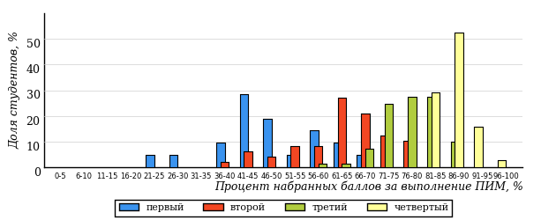  
Рисунок 2.4 – Распределение результатов тестирования студентов вуза  
по уровню обученности в соответствии с процентом набранных баллов за выполнение ПИМ

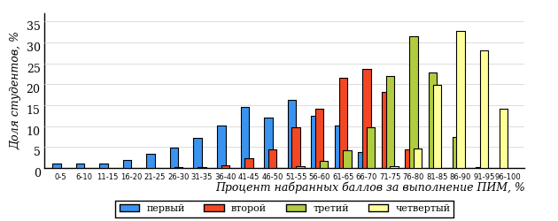  
Рисунок 2.5 – Распределение результатов тестирования студентов вузов-участников  
по уровню обученности в соответствии с процентом набранных баллов за выполнение ПИМ

Диаграммы (рисунки 2.4 и 2.5) позволяют провести экспресс-оценку результатов тестирования студентов вуза по дисциплине «Информатика»: сопоставить набранные баллы за выполнение ПИМ с уровнем обученности, а также провести сравнение результатов тестирования студентов вуза с результатами по данным показателям вузов-участников.

На оси абсцисс показан процент набранных баллов за выполнение ПИМ по дисциплине «Информатика» и выделена интервальная шкала по данному показателю: [0%; 50%), [50%; 70%), [70%; 90%), [90%; 100%]. Столбцы различного цвета указывают на долю студентов, находящихся соответственно на первом, втором, третьем и четвертом уровнях обученности.

**ПРИМЕЧАНИЕ:**

Предложенная шкала носит рекомендательный характер и может быть использована как дополнение к построению общего рейтинга результатов тестирования по дисциплине.

В таблице 2.3 представлены результаты обучения студентов вуза и вузов-участников по дисциплине «Информатика» цикла МЕН ФГОС ВО. Для выборки студентов вуза по отдельным направлениям подготовки указан процент студентов на каждом из уровней обученности, и приведен процент студентов на уровне обученности не ниже второго.

Таблица 2.3 – Результаты обучения студентов вуза по дисциплине «Информатика» цикла МЕН ФГОС ВО (ФЭПО-23)

|  |  |  |  |  |  |  |  |  |  |
| --- | --- | --- | --- | --- | --- | --- | --- | --- | --- |
| **Шифр направления подготовки** | **Наименование направления подготовки** | **Дисциплина** | **Вуз** | | | | | | **Выполнение критерия** |
| **Коли-чество студентов** | **Процент студентов, находящих на уровне обученности** | | | | **Процент студентов на уровне обученности не ниже второго** |
| **первый** | **второй** | **третий** | **четвер-тый** |
| 21.03.01 (131000.62) | Нефтегазовое дело | Информатика | 63 | 21% | 29% | 35% | 15% | 79% | + |
| 21.05.02 (130101.65) | Прикладная геология | Информатика | 9 | 33% | 56% | 11% | 0% | 67% | * |
| 38.03.06 (100700.62) | Торговое дело | Информатика | 10 | 20% | 60% | 10% | 10% | 80% | + |
| 39.03.03 (040700.62) | Организация работы с молодежью | Информатика | 22 | 4% | 14% | 68% | 14% | 96% | + |
| 42.03.01 (031600.62) | Реклама и связи с общественностью | Компьютерные технологии и информатика | 27 | 0% | 26% | 41% | 33% | 100% | + |
| 43.03.02 (100400.62) | Туризм | Информатика | 26 | 8% | 15% | 42% | 35% | 92% | + |
| 44.03.04 (051000.62) | Профессиональное обучение (по отраслям) | Информатика | 19 | 0% | 26% | 42% | 32% | 100% | + |

**ПРИМЕЧАНИЕ:**

В таблице красным цветом выделена доля студентов на уровне обученности не ниже второго, составляющая меньше 60%.

Знаком «*» отмечены результаты для выборки студентов менее 10 человек.

## Мониторинг результатов тестирования студентов вуза и вузов-участников

На диаграмме (рисунок 2.6) показано распределение студентов вуза и вузов-участников по уровням обученности по дисциплине «Информатика» цикла МЕН ФГОС ВО.

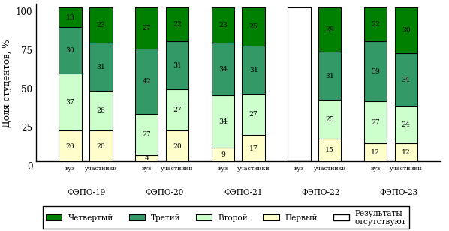  
Рисунок 2.6 – Диаграмма распределения студентов вуза и вузов-участников  
по уровням обученности

В соответствии с моделью оценки результатов обучения процент студентов вуза на уровне обученности не ниже второго составляет 80% (ФЭПО-19), 96% (ФЭПО-20), 91% (ФЭПО-21) и 88% (ФЭПО-23), а процент студентов вузов-участников – 80% (ФЭПО-19), 80% (ФЭПО-20), 83% (ФЭПО-21), 85% (ФЭПО-22) и 88% (ФЭПО-23) соответственно.

# Содержательный анализ результатов тестирования студентов по дисциплине «Информатика» цикла МЕН ФГОС ВО

## Конструирование структуры содержания педагогических измерительных материалов по дисциплине «Информатика» цикла МЕН ФГОС ВО

В рамках компетентностного подхода ФЭПО реализован конструктор содержания ПИМ, позволяющий преподавателю сформировать структуру ПИМ на основе выбранного объема трудоемкости путем включения/исключения отдельных тем и модулей дисциплины, либо воспользоваться предложенной «жесткой» структурой ПИМ.

Обобщенная структура содержания ПИМ включает расширенное количество тем и разделов дисциплины «Информатика» с целью предоставления преподавателям возможности выбора и самостоятельного конструирования ПИМ, исходя из особенностей рабочей программы, реализуемой в вузе по данной дисциплине.

**ПРИМЕЧАНИЕ:**

Темы и модули «жесткой» структуры в обобщенной структуре содержания ПИМ отмечены знаком «*».

Обобщенная структура содержания педагогических измерительных  
материалов по дисциплине «Информатика» цикла МЕН ФГОС ВО  
*(объем трудоемкости – не больше 3 кредитов)*

***Блок 1. Тематическое наполнение ПИМ***

Тема 1*. Сообщения, данные, информация, атрибутивные свойства информации, показатели качества информации, формы представления информации. Системы передачи информации

Тема 2. Основные понятия алгебры логики. Логические основы ЭВМ

Тема 3*. История развития ЭВМ

Тема 4. Понятие и основные виды архитектуры ЭВМ. Принципы работы вычислительной системы

Тема 5*. Состав и назначение основных элементов персонального компьютера, их классификация, принципы работы, характеристики. Периферийные устройства ПК

Тема 6*. Файловая система и файловая структура ОС. Операции с файлами

Тема 7*. Текстовые редакторы

Тема 8*. Графическое отображение данных в ЭТ

Тема 9. Технологии обработки графической информации

Тема 10*. Технологии создания и обработки мультимедийных презентаций

Тема 11. Модели данных. Общее понятие о базах данных и базах знаний. Основные понятия реляционных баз данных

Тема 12. Основные понятия систем управления базами данных. Объекты СУБД MS Access

Тема 13*. Моделирование как метод познания. Классификация и формы представления моделей

Тема 14*. Методы и технологии моделирования

Тема 15. Этапы решения задач на компьютерах. Эволюция и классификация языков программирования. Основные понятия языков программирования

Тема 16. Алгоритмы циклической структуры

Тема 17*. Сетевые технологии обработки данных. Компоненты вычислительных сетей

Тема 18. Принципы организации и основные топологии вычислительных сетей

Тема 19*. Сетевой сервис и сетевые стандарты

Тема 20*. Информационная безопасность. Защита информации

***Блок 2. Модульное наполнение ПИМ***

Модуль 1*. Меры и единицы количества и объема информации. Кодирование данных в ЭВМ

Модуль 2. Позиционные системы счисления

Модуль 3*. Классификация программного обеспечения. Виды программного обеспечения и их характеристики. Понятие системного программного обеспечения. Операционные системы. Служебное (сервисное) программное обеспечение

Модуль 4*. Технологии обработки текстовой информации

Модуль 5*. Электронные таблицы. Формулы в MS Excel

Модуль 6. Технологии работы с данными в СУБД MS Access

Модуль 7*. Информационная модель объекта

Модуль 8. Понятие алгоритма и его свойства. Способы записи алгоритма. Схема алгоритма. Алгоритмы разветвляющейся структуры

Модуль 9*. Компьютерные сети

***Блок 3. Кейс-наполнение ПИМ***

Количество кейс-заданий: 3

Обобщенная структура содержания педагогических измерительных  
материалов по дисциплине «Информатика» цикла МЕН ФГОС ВО  
*(объем трудоемкости – больше 3 кредитов)*

***Блок 1. Тематическое наполнение ПИМ***

Тема 1*. Сообщения, данные, сигнал, атрибутивные свойства информации, показатели качества информации, формы представления информации. Системы передачи информации

Тема 2*. Меры и единицы количества и объема информации

Тема 3. Позиционные системы счисления

Тема 4. Основные понятия алгебры логики

Тема 5*. История развития ЭВМ

Тема 6. Понятие и основные виды архитектуры ЭВМ. Принципы работы вычислительной системы

Тема 7*. Классификация, принципы работы, характеристики основных устройств ПК (ЦП, ЗУ)

Тема 8. Устройства ввода-вывода данных, их разновидности и основные характеристики

Тема 9*. Системное программное обеспечение. Служебное (сервисное) программное обеспечение

Тема 10*. Файловая система и файловая структура операционной системы

Тема 11*. Текстовые редакторы

Тема 12*. Электронные таблицы. Формулы в ЭТ

Тема 13*. Графическое отображение данных в ЭТ

Тема 14. Графические редакторы

Тема 15*. Мультимедийные презентации

Тема 16. Модели данных. Общее понятие о базах данных и базах знаний. Основные понятия СУБД

Тема 17. Основные понятия реляционных баз данных. Объекты баз данных

Тема 18*. Моделирование как метод познания

Тема 19. Этапы решения задач на компьютерах. Эволюция и классификация языков программирования

Тема 20. Основные понятия языков программирования

Тема 21. Понятие алгоритма и его свойства. Способы записи алгоритма. Схема алгоритма

Тема 22. Алгоритмы разветвляющейся структуры

Тема 23. Алгоритмы циклической структуры

Тема 24*. Сетевые технологии обработки данных. Компоненты вычислительных сетей

Тема 25. Принципы организации и основные топологии вычислительных сетей

Тема 26*. Сетевой сервис и сетевые стандарты. Средства использования сетевых сервисов

Тема 27*. Защита информации

***Блок 2. Модульное наполнение ПИМ***

Модуль 1*. Кодирование данных в ЭВМ

Модуль 2. Перевод чисел из одной системы счисления в другую

Модуль 3. Логические основы ЭВМ

Модуль 4*. Аппаратное обеспечение информационных процессов

Модуль 5*. Классификация программного обеспечения

Модуль 6*. Операции с файлами

Модуль 7. Технологии обработки текстовой информации

Модуль 8. Технологии обработки данных в ЭТ

Модуль 9*. Технологии обработки графической информации

Модуль 10. Технологии создания и обработки мультимедийных презентаций в MS PowerPoint

Модуль 11. Технологии работы с данными в СУБД

Модуль 12*. Классификация и формы представления моделей

Модуль 13. Информационная модель объекта

Модуль 14. Структурное программирование. Объектно-ориентированное программирование. Системы программирования

Модуль 15. Типовые алгоритмы

Модуль 16*. Компьютерные сети

Модуль 17*. Информационная безопасность

***Блок 3. Кейс-наполнение ПИМ***

Количество кейс-заданий: 3

## Структура содержания и анализ результатов тестирования студентов по отдельным направлениям подготовки

* + 1. Направление подготовки 21.03.01 (131000.62) «Нефтегазовое дело»

Группы: ОПБ-21.03.01-10, ОПБ-21.03.01-11

В таблице 3.1 представлена структура ПИМ по дисциплине «Информатика» для студентов вуза по направлению подготовки «Нефтегазовое дело» (группы ОПБ-21.03.01-10, ОПБ-21.03.01-11).

Таблица 3.1 – Структура содержания ПИМ

|  |  |
| --- | --- |
| **Содержание ПИМ** | **Номер задания ПИМ** |
| ***Объем трудоемкости:*** не больше 3 кредитов | |
| ***Блок 1. Тематическое наполнение ПИМ*** | |
| Сообщения, данные, информация, атрибутивные свойства информации, показатели качества информации, формы представления информации. Системы передачи информации | 1 |
| Технологии создания и обработки мультимедийных презентаций | 2 |
| Модели данных. Общее понятие о базах данных и базах знаний. Основные понятия реляционных баз данных | 3 |
| Моделирование как метод познания. Классификация и формы представления моделей | 4 |
| Методы и технологии моделирования | 5 |
| Информационная безопасность. Защита информации | 6 |
| История развития ЭВМ | 7 |
| Состав и назначение основных элементов персонального компьютера, их классификация, принципы работы, характеристики. Периферийные устройства ПК | 8 |
| Файловая система и файловая структура ОС. Операции с файлами | 9 |
| Текстовые редакторы | 10 |
| Графическое отображение данных в ЭТ | 11 |
| Технологии обработки графической информации | 12 |
| ***Блок 2. Модульное наполнение ПИМ*** | |
| Меры и единицы количества и объема информации. Кодирование данных в ЭВМ | 13 |
| Классификация программного обеспечения. Виды программного обеспечения и их характеристики. Понятие системного программного обеспечения. Операционные системы. Служебное (сервисное) программное обеспечение | 14 |
| Технологии обработки текстовой информации | 15 |
| Электронные таблицы. Формулы в MS Excel | 16 |
| Информационная модель объекта | 17 |
| Компьютерные сети | 18 |
| ***Блок 3. Кейс-наполнение ПИМ*** | |
| Кейс 1 | |
| Подзадача 1 | 13.1 |
| Подзадача 2 | 13.2 |
| Подзадача 3 | 13.3 |
| Кейс 2 | |
| Подзадача 1 | 14.1 |
| Подзадача 2 | 14.2 |
| Подзадача 3 | 14.3 |
| Кейс 3 | |
| Подзадача 1 | 15.1 |
| Подзадача 2 | 15.2 |
| Подзадача 3 | 15.3 |

Распределение студентов по итогам выполнения заданий блока 1 ПИМ по дисциплине «Информатика» представлено на диаграмме (рисунок 3.1).

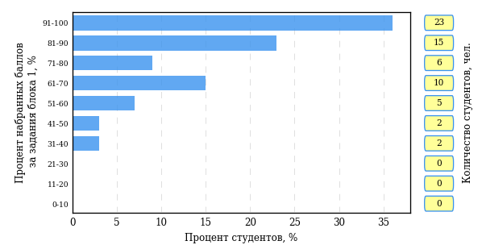  
Рисунок 3.1 – Гистограмма плотности распределения результатов выполнения заданий блока 1 ПИМ по дисциплине «Информатика»

На рисунке 3.2 представлена карта коэффициентов решаемости заданий блока 1 ПИМ по дисциплине «Информатика».

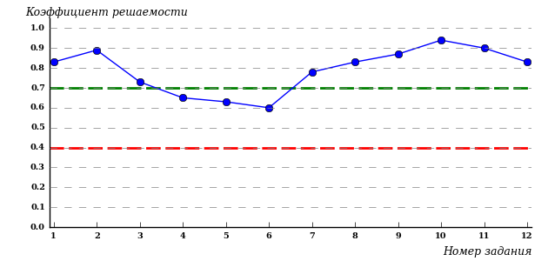  
Рисунок 3.2 – Карта коэффициентов решаемости заданий по темам блока 1  
ПИМ по дисциплине «Информатика»

Карта коэффициентов решаемости заданий показывает, что студенты данной выборки

выполнили **на высоком** уровне все задания.

Распределение студентов по результатам выполнения заданий блока 2 ПИМ по дисциплине «Информатика» представлено на диаграмме (рисунок 3.3).

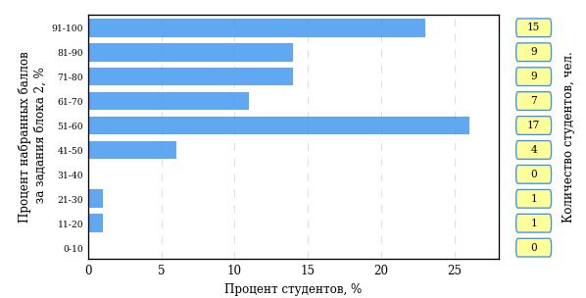  
Рисунок 3.3 – Гистограмма плотности распределения результатов выполнения заданий блока 2 ПИМ по дисциплине «Информатика»

На рисунке 3.4 отображены результаты выполнения заданий блока 2 ПИМ по дисциплине «Информатика» выборкой студентов.

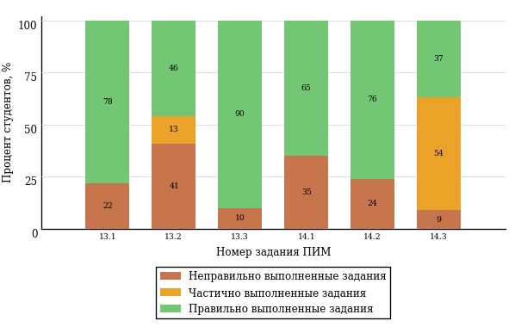  
Рисунок 3.4 – Диаграмма результатов выполнения студентами заданий блока 2  
ПИМ по дисциплине «Информатика»

Распределение студентов по результатам выполнения заданий блока 3 ПИМ по дисциплине «Информатика» представлено на диаграмме (рисунок 3.5).

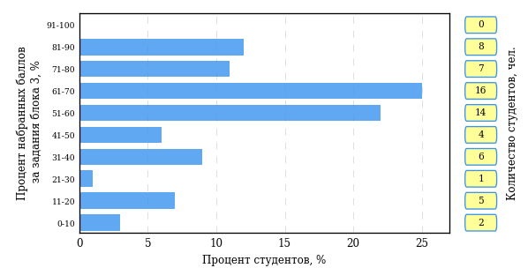  
Рисунок 3.5 – Гистограмма плотности распределения результатов выполнения заданий блока 3 ПИМ по дисциплине «Информатика»

На рисунке 3.6 отображены результаты решения заданий блока 3 ПИМ по дисциплине «Информатика» выборкой студентов.

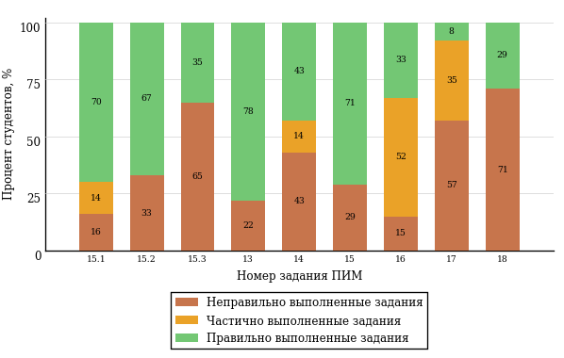  
Рисунок 3.6 – Диаграмма результатов выполнения студентами заданий блока 3  
ПИМ по дисциплине «Информатика»

Распределение студентов направления подготовки «Нефтегазовое дело» вуза по уровням обученности на основе результатов ФЭПО-23 показано на диаграмме (рисунок 3.7).

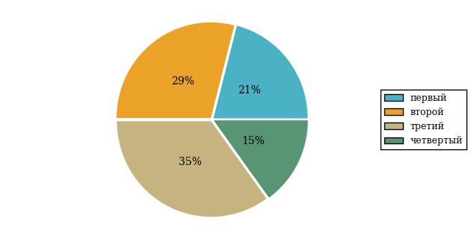  
Рисунок 3.7 – Круговая диаграмма распределения результатов обучения студентов по уровням обученности

В соответствии с моделью оценки результатов обучения процент студентов направления подготовки «Нефтегазовое дело» вуза на уровне обученности не ниже второго (по дисциплине «Информатика» цикла МЕН ФГОС ВО) составляет 79%.

* + 1. Направление подготовки 21.05.02 (130101.65) «Прикладная геология»

Группа: О-21.05.02-11

В таблице 3.2 представлена структура ПИМ по дисциплине «Информатика» для студентов вуза по направлению подготовки «Прикладная геология» (группа О-21.05.02-11).

Таблица 3.2 – Структура содержания ПИМ

|  |  |
| --- | --- |
| **Содержание ПИМ** | **Номер задания ПИМ** |
| ***Объем трудоемкости:*** больше 3 кредитов | |
| ***Блок 1. Тематическое наполнение ПИМ*** | |
| Сообщения, данные, сигнал, атрибутивные свойства информации, показатели качества информации, формы представления информации. Системы передачи информации | 1 |
| Файловая система и файловая структура операционной системы | 2 |
| Текстовые редакторы | 3 |
| Электронные таблицы. Формулы в ЭТ | 4 |
| Графическое отображение данных в ЭТ | 5 |
| Мультимедийные презентации | 6 |
| Основные понятия реляционных баз данных. Объекты баз данных | 7 |
| Меры и единицы количества и объема информации | 8 |
| Понятие алгоритма и его свойства. Способы записи алгоритма. Схема алгоритма | 9 |
| Алгоритмы разветвляющейся структуры | 10 |
| Алгоритмы циклической структуры | 11 |
| Позиционные системы счисления | 12 |
| Основные понятия алгебры логики | 13 |
| ***Блок 2. Модульное наполнение ПИМ*** | |
| Кодирование данных в ЭВМ | 14 |
| Перевод чисел из одной системы счисления в другую | 15 |
| Логические основы ЭВМ | 16 |
| Операции с файлами | 17 |
| Технологии обработки текстовой информации | 18 |
| Технологии обработки данных в ЭТ | 19 |
| Технологии работы с данными в СУБД | 20 |
| Типовые алгоритмы | 21 |
| ***Блок 3. Кейс-наполнение ПИМ*** | |
| Кейс 1 | |
| Подзадача 1 | 14.1 |
| Подзадача 2 | 14.2 |
| Подзадача 3 | 14.3 |
| Кейс 2 | |
| Подзадача 1 | 15.1 |
| Подзадача 2 | 15.2 |
| Подзадача 3 | 15.3 |
| Кейс 3 | |
| Подзадача 1 | 16.1 |
| Подзадача 2 | 16.2 |
| Подзадача 3 | 16.3 |

Распределение студентов по итогам выполнения заданий блока 1 ПИМ по дисциплине «Информатика» представлено на диаграмме (рисунок 3.8).

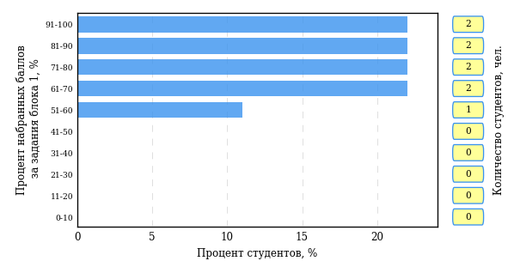  
Рисунок 3.8 – Гистограмма плотности распределения результатов выполнения заданий блока 1 ПИМ по дисциплине «Информатика»

На рисунке 3.9 представлена карта коэффициентов решаемости заданий блока 1 ПИМ по дисциплине «Информатика».

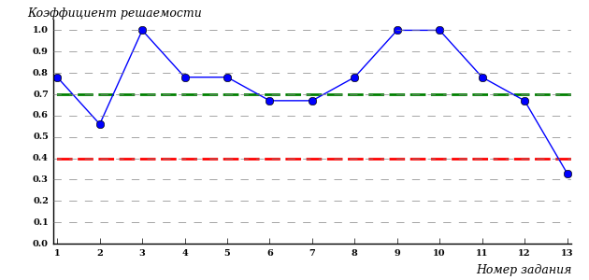  
Рисунок 3.9 – Карта коэффициентов решаемости заданий по темам блока 1  
ПИМ по дисциплине «Информатика»

Карта коэффициентов решаемости заданий показывает, что студенты данной выборки

**на низком** уровне выполнили задания по следующим темам:

*№13 «*Алгоритмы циклической структуры»

Распределение студентов по результатам выполнения заданий блока 2 ПИМ по дисциплине «Информатика» представлено на диаграмме (рисунок 3.10).

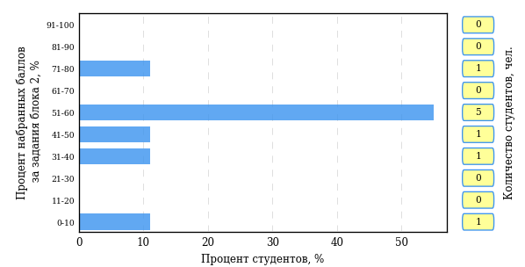  
Рисунок 3.10 – Гистограмма плотности распределения результатов выполнения заданий блока 2 ПИМ по дисциплине «Информатика»

На рисунке 3.11 отображены результаты выполнения заданий блока 2 ПИМ по дисциплине «Информатика» выборкой студентов.

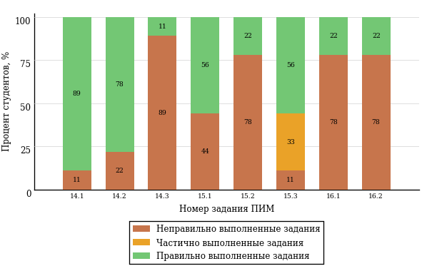  
Рисунок 3.11 – Диаграмма результатов выполнения студентами заданий блока 2  
ПИМ по дисциплине «Информатика»

Распределение студентов по результатам выполнения заданий блока 3 ПИМ по дисциплине «Информатика» представлено на диаграмме (рисунок 3.12).

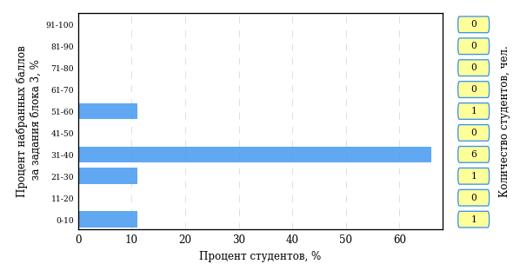  
Рисунок 3.12 – Гистограмма плотности распределения результатов выполнения заданий блока 3 ПИМ по дисциплине «Информатика»

На рисунке 3.13 отображены результаты решения заданий блока 3 ПИМ по дисциплине «Информатика» выборкой студентов.

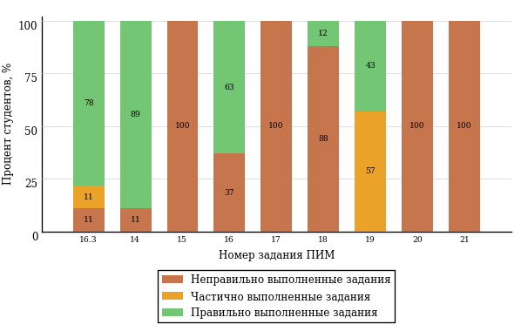  
Рисунок 3.13 – Диаграмма результатов выполнения студентами заданий блока 3  
ПИМ по дисциплине «Информатика»

Распределение студентов направления подготовки «Прикладная геология» вуза по уровням обученности на основе результатов ФЭПО-23 показано на диаграмме (рисунок 3.14).

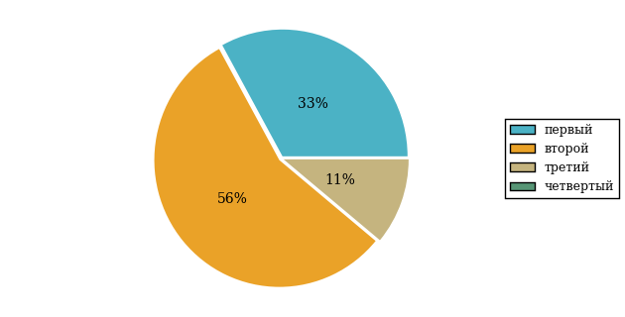  
Рисунок 3.14 – Круговая диаграмма распределения результатов обучения студентов по уровням обученности

В соответствии с моделью оценки результатов обучения процент студентов направления подготовки «Прикладная геология» вуза на уровне обученности не ниже второго (по дисциплине «Информатика» цикла МЕН ФГОС ВО) составляет 67%.

* + 1. Направление подготовки 38.03.06 (100700.62) «Торговое дело»

Группа: ОАБ-38.03.06.01а-21

В таблице 3.3 представлена структура ПИМ по дисциплине «Информатика» для студентов вуза по направлению подготовки «Торговое дело» (группа ОАБ-38.03.06.01а-21).

Таблица 3.3 – Структура содержания ПИМ

|  |  |
| --- | --- |
| **Содержание ПИМ** | **Номер задания ПИМ** |
| ***Объем трудоемкости:*** больше 3 кредитов | |
| ***Блок 1. Тематическое наполнение ПИМ*** | |
| Сообщения, данные, сигнал, атрибутивные свойства информации, показатели качества информации, формы представления информации. Системы передачи информации | 1 |
| Файловая система и файловая структура операционной системы | 2 |
| Текстовые редакторы | 3 |
| Электронные таблицы. Формулы в ЭТ | 4 |
| Графическое отображение данных в ЭТ | 5 |
| Мультимедийные презентации | 6 |
| Основные понятия реляционных баз данных. Объекты баз данных | 7 |
| Меры и единицы количества и объема информации | 8 |
| Понятие алгоритма и его свойства. Способы записи алгоритма. Схема алгоритма | 9 |
| Алгоритмы разветвляющейся структуры | 10 |
| Алгоритмы циклической структуры | 11 |
| Позиционные системы счисления | 12 |
| Основные понятия алгебры логики | 13 |
| ***Блок 2. Модульное наполнение ПИМ*** | |
| Кодирование данных в ЭВМ | 14 |
| Перевод чисел из одной системы счисления в другую | 15 |
| Логические основы ЭВМ | 16 |
| Операции с файлами | 17 |
| Технологии обработки текстовой информации | 18 |
| Технологии обработки данных в ЭТ | 19 |
| Технологии работы с данными в СУБД | 20 |
| Типовые алгоритмы | 21 |
| ***Блок 3. Кейс-наполнение ПИМ*** | |
| Кейс 1 | |
| Подзадача 1 | 14.1 |
| Подзадача 2 | 14.2 |
| Подзадача 3 | 14.3 |
| Кейс 2 | |
| Подзадача 1 | 15.1 |
| Подзадача 2 | 15.2 |
| Подзадача 3 | 15.3 |
| Кейс 3 | |
| Подзадача 1 | 16.1 |
| Подзадача 2 | 16.2 |
| Подзадача 3 | 16.3 |

Распределение студентов по итогам выполнения заданий блока 1 ПИМ по дисциплине «Информатика» представлено на диаграмме (рисунок 3.15).

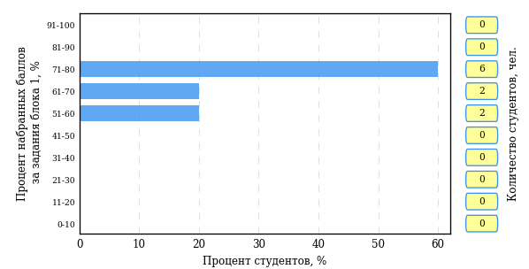  
Рисунок 3.15 – Гистограмма плотности распределения результатов выполнения заданий блока 1 ПИМ по дисциплине «Информатика»

На рисунке 3.16 представлена карта коэффициентов решаемости заданий блока 1 ПИМ по дисциплине «Информатика».

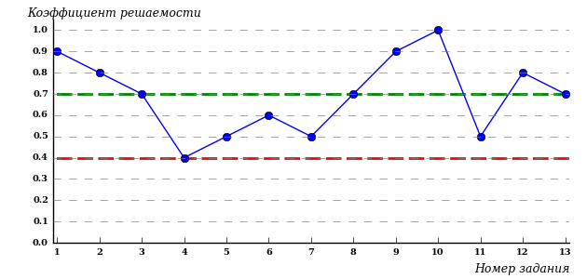  
Рисунок 3.16 – Карта коэффициентов решаемости заданий по темам блока 1  
ПИМ по дисциплине «Информатика»

Карта коэффициентов решаемости заданий показывает, что студенты данной выборки

**на невысоком** уровне выполнили задания по следующим темам:

*№4* «Основные понятия алгебры логики»

*№5* «Файловая система и файловая структура операционной системы»

*№7* «Электронные таблицы. Формулы в ЭТ»

*№11* «Понятие алгоритма и его свойства. Способы записи алгоритма. Схема алгоритма»

Распределение студентов по результатам выполнения заданий блока 2 ПИМ по дисциплине «Информатика» представлено на диаграмме (рисунок 3.17).

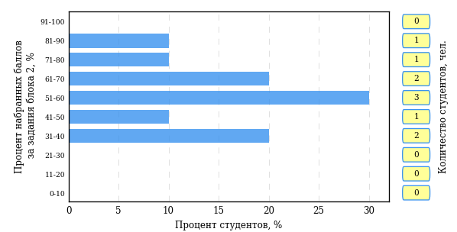  
Рисунок 3.17 – Гистограмма плотности распределения результатов выполнения заданий блока 2 ПИМ по дисциплине «Информатика»

На рисунке 3.18 отображены результаты выполнения заданий блока 2 ПИМ по дисциплине «Информатика» выборкой студентов.

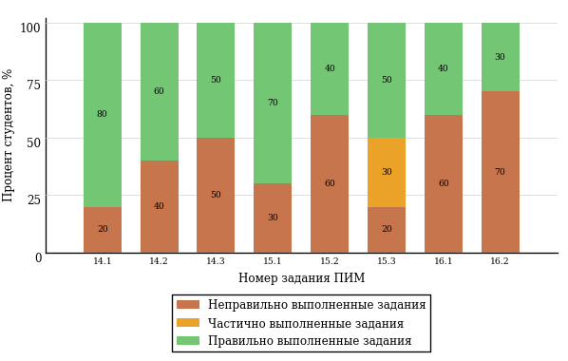  
Рисунок 3.18 – Диаграмма результатов выполнения студентами заданий блока 2  
ПИМ по дисциплине «Информатика»

Распределение студентов по результатам выполнения заданий блока 3 ПИМ по дисциплине «Информатика» представлено на диаграмме (рисунок 3.19).

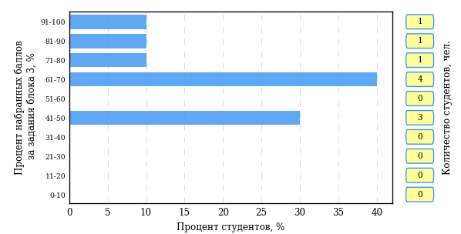  
Рисунок 3.19 – Гистограмма плотности распределения результатов выполнения заданий блока 3 ПИМ по дисциплине «Информатика»

На рисунке 3.20 отображены результаты решения заданий блока 3 ПИМ по дисциплине «Информатика» выборкой студентов.

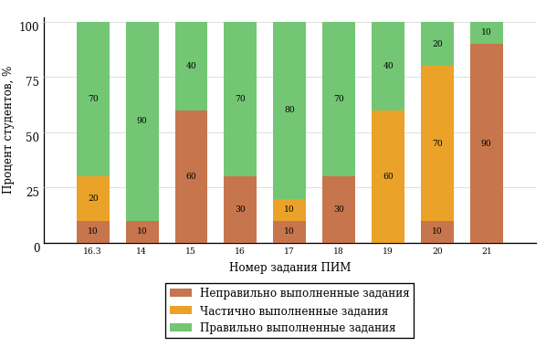  
Рисунок 3.20 – Диаграмма результатов выполнения студентами заданий блока 3  
ПИМ по дисциплине «Информатика»

Распределение студентов направления подготовки «Торговое дело» вуза по уровням обученности на основе результатов ФЭПО-23 показано на диаграмме (рисунок 3.21).

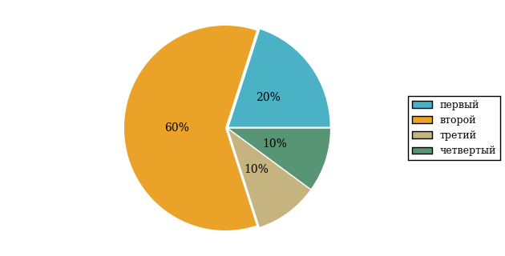  
Рисунок 3.21 – Круговая диаграмма распределения результатов обучения студентов по уровням обученности

В соответствии с моделью оценки результатов обучения процент студентов направления подготовки «Торговое дело» вуза на уровне обученности не ниже второго (по дисциплине «Информатика» цикла МЕН ФГОС ВО) составляет 80%.

* + 1. Направление подготовки 39.03.03 (040700.62) «Организация работы с молодежью»

Группа: ОАБ-39.03.03-11

В таблице 3.4 представлена структура ПИМ по дисциплине «Информатика» для студентов вуза по направлению подготовки «Организация работы с молодежью» (группа ОАБ-39.03.03-11).

Таблица 3.4 – Структура содержания ПИМ

|  |  |
| --- | --- |
| **Содержание ПИМ** | **Номер задания ПИМ** |
| ***Объем трудоемкости:*** не больше 3 кредитов | |
| ***Блок 1. Тематическое наполнение ПИМ*** | |
| Сообщения, данные, информация, атрибутивные свойства информации, показатели качества информации, формы представления информации. Системы передачи информации | 1 |
| Технологии создания и обработки мультимедийных презентаций | 2 |
| Моделирование как метод познания. Классификация и формы представления моделей | 3 |
| Методы и технологии моделирования | 4 |
| Сетевые технологии обработки данных. Компоненты вычислительных сетей | 5 |
| Сетевой сервис и сетевые стандарты | 6 |
| Информационная безопасность. Защита информации | 7 |
| История развития ЭВМ | 8 |
| Состав и назначение основных элементов персонального компьютера, их классификация, принципы работы, характеристики. Периферийные устройства ПК | 9 |
| Файловая система и файловая структура ОС. Операции с файлами | 10 |
| Текстовые редакторы | 11 |
| Графическое отображение данных в ЭТ | 12 |
| ***Блок 2. Модульное наполнение ПИМ*** | |
| Меры и единицы количества и объема информации. Кодирование данных в ЭВМ | 13 |
| Классификация программного обеспечения. Виды программного обеспечения и их характеристики. Понятие системного программного обеспечения. Операционные системы. Служебное (сервисное) программное обеспечение | 14 |
| Технологии обработки текстовой информации | 15 |
| Электронные таблицы. Формулы в MS Excel | 16 |
| Информационная модель объекта | 17 |
| Компьютерные сети | 18 |
| ***Блок 3. Кейс-наполнение ПИМ*** | |
| Кейс 1 | |
| Подзадача 1 | 13.1 |
| Подзадача 2 | 13.2 |
| Подзадача 3 | 13.3 |
| Кейс 2 | |
| Подзадача 1 | 14.1 |
| Подзадача 2 | 14.2 |
| Подзадача 3 | 14.3 |
| Кейс 3 | |
| Подзадача 1 | 15.1 |
| Подзадача 2 | 15.2 |
| Подзадача 3 | 15.3 |

Распределение студентов по итогам выполнения заданий блока 1 ПИМ по дисциплине «Информатика» представлено на диаграмме (рисунок 3.22).

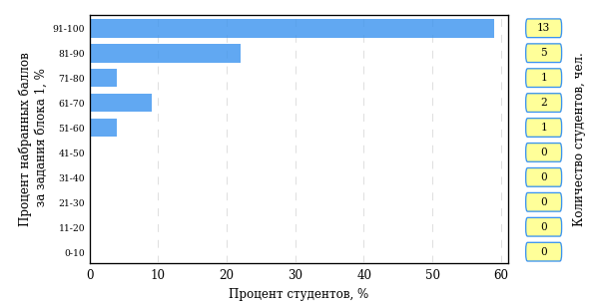  
Рисунок 3.22 – Гистограмма плотности распределения результатов выполнения заданий блока 1 ПИМ по дисциплине «Информатика»

На рисунке 3.23 представлена карта коэффициентов решаемости заданий блока 1 ПИМ по дисциплине «Информатика».

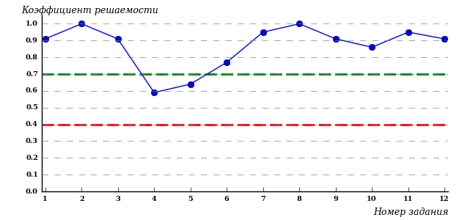  
Рисунок 3.23 – Карта коэффициентов решаемости заданий по темам блока 1  
ПИМ по дисциплине «Информатика»

Карта коэффициентов решаемости заданий показывает, что студенты данной выборки

выполнили **на высоком** уровне все задания.

Распределение студентов по результатам выполнения заданий блока 2 ПИМ по дисциплине «Информатика» представлено на диаграмме (рисунок 3.24).

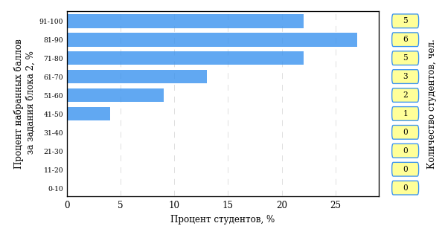  
Рисунок 3.24 – Гистограмма плотности распределения результатов выполнения заданий блока 2 ПИМ по дисциплине «Информатика»

На рисунке 3.25 отображены результаты выполнения заданий блока 2 ПИМ по дисциплине «Информатика» выборкой студентов.

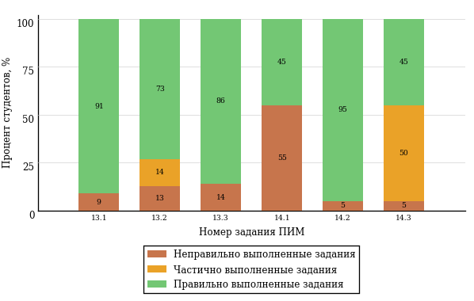  
Рисунок 3.25 – Диаграмма результатов выполнения студентами заданий блока 2  
ПИМ по дисциплине «Информатика»

Распределение студентов по результатам выполнения заданий блока 3 ПИМ по дисциплине «Информатика» представлено на диаграмме (рисунок 3.26).

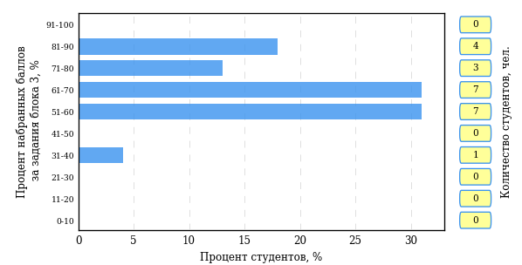  
Рисунок 3.26 – Гистограмма плотности распределения результатов выполнения заданий блока 3 ПИМ по дисциплине «Информатика»

На рисунке 3.27 отображены результаты решения заданий блока 3 ПИМ по дисциплине «Информатика» выборкой студентов.

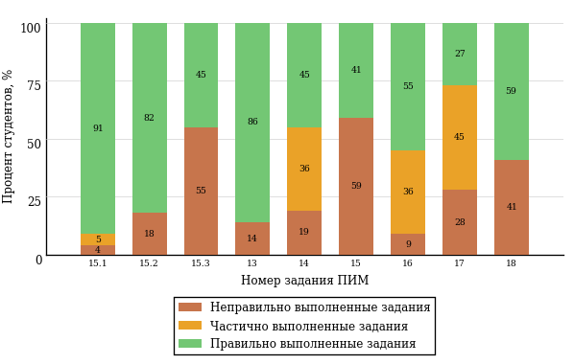  
Рисунок 3.27 – Диаграмма результатов выполнения студентами заданий блока 3  
ПИМ по дисциплине «Информатика»

Распределение студентов направления подготовки «Организация работы с молодежью» вуза по уровням обученности на основе результатов ФЭПО-23 показано на диаграмме (рисунок 3.28).

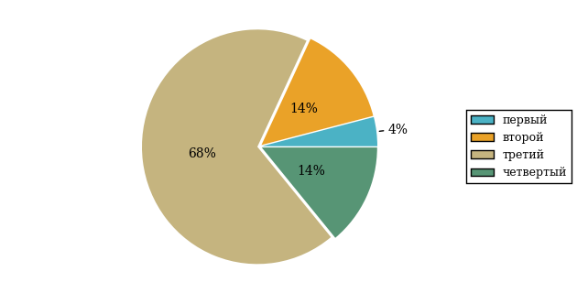  
Рисунок 3.28 – Круговая диаграмма распределения результатов обучения студентов по уровням обученности

В соответствии с моделью оценки результатов обучения процент студентов направления подготовки «Организация работы с молодежью» вуза на уровне обученности не ниже второго (по дисциплине «Информатика» цикла МЕН ФГОС ВО) составляет 96%.

* + 1. Направление подготовки 42.03.01 (031600.62) «Реклама и связи с общественностью»

Группа: ОАБ-42.03.01-11

В таблице 3.5 представлена структура ПИМ по дисциплине «Компьютерные технологии и информатика» для студентов вуза по направлению подготовки «Реклама и связи с общественностью» (группа ОАБ-42.03.01-11).

Таблица 3.5 – Структура содержания ПИМ

|  |  |
| --- | --- |
| **Содержание ПИМ** | **Номер задания ПИМ** |
| ***Объем трудоемкости:*** не больше 3 кредитов | |
| ***Блок 1. Тематическое наполнение ПИМ*** | |
| Сообщения, данные, информация, атрибутивные свойства информации, показатели качества информации, формы представления информации. Системы передачи информации | 1 |
| Технологии создания и обработки мультимедийных презентаций | 2 |
| Моделирование как метод познания. Классификация и формы представления моделей | 3 |
| Методы и технологии моделирования | 4 |
| Сетевые технологии обработки данных. Компоненты вычислительных сетей | 5 |
| Сетевой сервис и сетевые стандарты | 6 |
| Информационная безопасность. Защита информации | 7 |
| История развития ЭВМ | 8 |
| Состав и назначение основных элементов персонального компьютера, их классификация, принципы работы, характеристики. Периферийные устройства ПК | 9 |
| Файловая система и файловая структура ОС. Операции с файлами | 10 |
| Текстовые редакторы | 11 |
| Графическое отображение данных в ЭТ | 12 |
| ***Блок 2. Модульное наполнение ПИМ*** | |
| Меры и единицы количества и объема информации. Кодирование данных в ЭВМ | 13 |
| Классификация программного обеспечения. Виды программного обеспечения и их характеристики. Понятие системного программного обеспечения. Операционные системы. Служебное (сервисное) программное обеспечение | 14 |
| Технологии обработки текстовой информации | 15 |
| Электронные таблицы. Формулы в MS Excel | 16 |
| Информационная модель объекта | 17 |
| Компьютерные сети | 18 |
| ***Блок 3. Кейс-наполнение ПИМ*** | |
| Кейс 1 | |
| Подзадача 1 | 13.1 |
| Подзадача 2 | 13.2 |
| Подзадача 3 | 13.3 |
| Кейс 2 | |
| Подзадача 1 | 14.1 |
| Подзадача 2 | 14.2 |
| Подзадача 3 | 14.3 |
| Кейс 3 | |
| Подзадача 1 | 15.1 |
| Подзадача 2 | 15.2 |
| Подзадача 3 | 15.3 |

Распределение студентов по итогам выполнения заданий блока 1 ПИМ по дисциплине «Компьютерные технологии и информатика» представлено на диаграмме (рисунок 3.29).

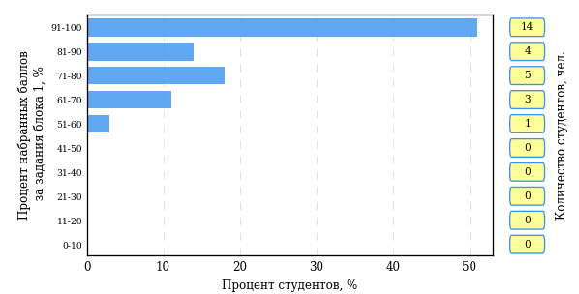  
Рисунок 3.29 – Гистограмма плотности распределения результатов выполнения заданий блока 1 ПИМ по дисциплине «Компьютерные технологии и информатика»

На рисунке 3.30 представлена карта коэффициентов решаемости заданий блока 1 ПИМ по дисциплине «Компьютерные технологии и информатика».

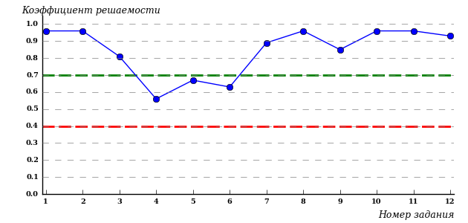  
Рисунок 3.30 – Карта коэффициентов решаемости заданий по темам блока 1  
ПИМ по дисциплине «Компьютерные технологии и информатика»

Карта коэффициентов решаемости заданий показывает, что студенты данной выборки

выполнили **на высоком** уровне все задания.

Распределение студентов по результатам выполнения заданий блока 2 ПИМ по дисциплине «Компьютерные технологии и информатика» представлено на диаграмме (рисунок 3.31).

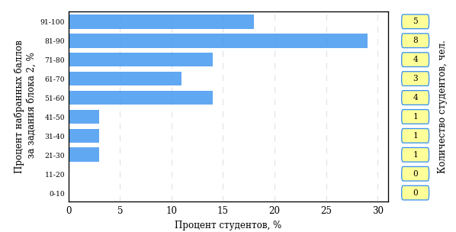  
Рисунок 3.31 – Гистограмма плотности распределения результатов выполнения заданий блока 2 ПИМ по дисциплине «Компьютерные технологии и информатика»

На рисунке 3.32 отображены результаты выполнения заданий блока 2 ПИМ по дисциплине «Компьютерные технологии и информатика» выборкой студентов.

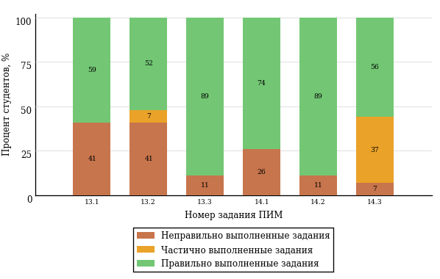  
Рисунок 3.32 – Диаграмма результатов выполнения студентами заданий блока 2  
ПИМ по дисциплине «Компьютерные технологии и информатика»

Распределение студентов по результатам выполнения заданий блока 3 ПИМ по дисциплине «Компьютерные технологии и информатика» представлено на диаграмме (рисунок 3.33).

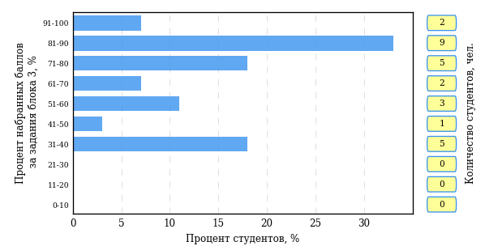  
Рисунок 3.33 – Гистограмма плотности распределения результатов выполнения заданий блока 3 ПИМ по дисциплине «Компьютерные технологии и информатика»

На рисунке 3.34 отображены результаты решения заданий блока 3 ПИМ по дисциплине «Компьютерные технологии и информатика» выборкой студентов.

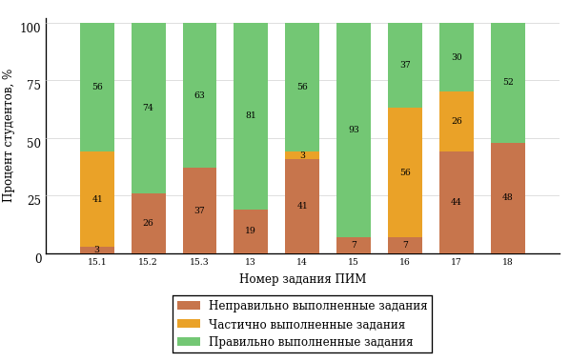  
Рисунок 3.34 – Диаграмма результатов выполнения студентами заданий блока 3  
ПИМ по дисциплине «Компьютерные технологии и информатика»

Распределение студентов направления подготовки «Реклама и связи с общественностью» вуза по уровням обученности на основе результатов ФЭПО-23 показано на диаграмме (рисунок 3.35).

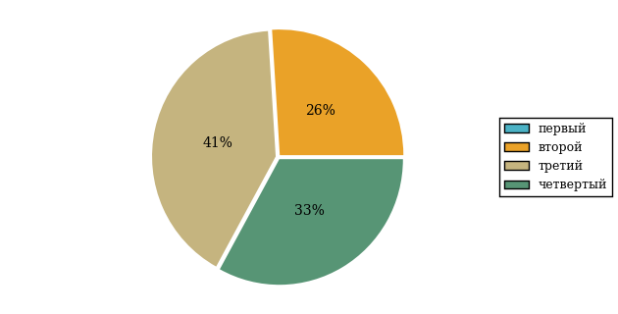  
Рисунок 3.35 – Круговая диаграмма распределения результатов обучения студентов по уровням обученности

В соответствии с моделью оценки результатов обучения процент студентов направления подготовки «Реклама и связи с общественностью» вуза на уровне обученности не ниже второго (по дисциплине «Компьютерные технологии и информатика» цикла МЕН ФГОС ВО) составляет 100%.

* + 1. Направление подготовки 43.03.02 (100400.62) «Туризм»

Группы: ОАБ-43.03.02-11, ОПБ-43.03.02-11

В таблице 3.6 представлена структура ПИМ по дисциплине «Информатика» для студентов вуза по направлению подготовки «Туризм» (группы ОАБ-43.03.02-11, ОПБ-43.03.02-11).

Таблица 3.6 – Структура содержания ПИМ

|  |  |
| --- | --- |
| **Содержание ПИМ** | **Номер задания ПИМ** |
| ***Объем трудоемкости:*** не больше 3 кредитов | |
| ***Блок 1. Тематическое наполнение ПИМ*** | |
| Сообщения, данные, информация, атрибутивные свойства информации, показатели качества информации, формы представления информации. Системы передачи информации | 1 |
| Технологии создания и обработки мультимедийных презентаций | 2 |
| Моделирование как метод познания. Классификация и формы представления моделей | 3 |
| Методы и технологии моделирования | 4 |
| Сетевые технологии обработки данных. Компоненты вычислительных сетей | 5 |
| Сетевой сервис и сетевые стандарты | 6 |
| Информационная безопасность. Защита информации | 7 |
| История развития ЭВМ | 8 |
| Состав и назначение основных элементов персонального компьютера, их классификация, принципы работы, характеристики. Периферийные устройства ПК | 9 |
| Файловая система и файловая структура ОС. Операции с файлами | 10 |
| Текстовые редакторы | 11 |
| Графическое отображение данных в ЭТ | 12 |
| ***Блок 2. Модульное наполнение ПИМ*** | |
| Меры и единицы количества и объема информации. Кодирование данных в ЭВМ | 13 |
| Классификация программного обеспечения. Виды программного обеспечения и их характеристики. Понятие системного программного обеспечения. Операционные системы. Служебное (сервисное) программное обеспечение | 14 |
| Технологии обработки текстовой информации | 15 |
| Электронные таблицы. Формулы в MS Excel | 16 |
| Информационная модель объекта | 17 |
| Компьютерные сети | 18 |
| ***Блок 3. Кейс-наполнение ПИМ*** | |
| Кейс 1 | |
| Подзадача 1 | 13.1 |
| Подзадача 2 | 13.2 |
| Подзадача 3 | 13.3 |
| Кейс 2 | |
| Подзадача 1 | 14.1 |
| Подзадача 2 | 14.2 |
| Подзадача 3 | 14.3 |
| Кейс 3 | |
| Подзадача 1 | 15.1 |
| Подзадача 2 | 15.2 |
| Подзадача 3 | 15.3 |

Распределение студентов по итогам выполнения заданий блока 1 ПИМ по дисциплине «Информатика» представлено на диаграмме (рисунок 3.36).

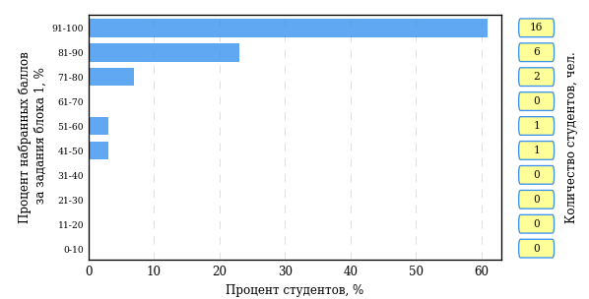  
Рисунок 3.36 – Гистограмма плотности распределения результатов выполнения заданий блока 1 ПИМ по дисциплине «Информатика»

На рисунке 3.37 представлена карта коэффициентов решаемости заданий блока 1 ПИМ по дисциплине «Информатика».

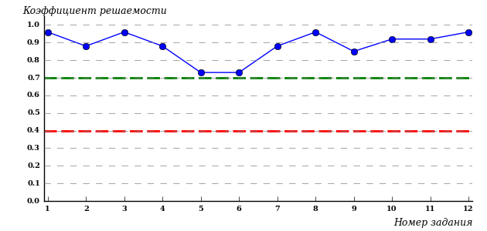  
Рисунок 3.37 – Карта коэффициентов решаемости заданий по темам блока 1  
ПИМ по дисциплине «Информатика»

Карта коэффициентов решаемости заданий показывает, что студенты данной выборки

выполнили **на высоком** уровне все задания.

Распределение студентов по результатам выполнения заданий блока 2 ПИМ по дисциплине «Информатика» представлено на диаграмме (рисунок 3.38).

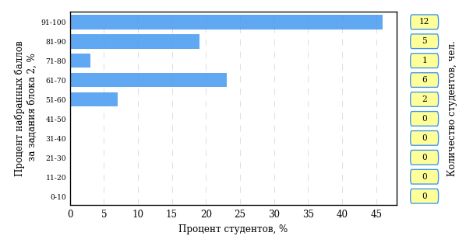  
Рисунок 3.38 – Гистограмма плотности распределения результатов выполнения заданий блока 2 ПИМ по дисциплине «Информатика»

На рисунке 3.39 отображены результаты выполнения заданий блока 2 ПИМ по дисциплине «Информатика» выборкой студентов.

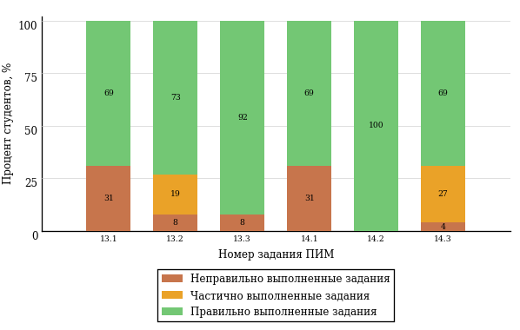  
Рисунок 3.39 – Диаграмма результатов выполнения студентами заданий блока 2  
ПИМ по дисциплине «Информатика»

Распределение студентов по результатам выполнения заданий блока 3 ПИМ по дисциплине «Информатика» представлено на диаграмме (рисунок 3.40).

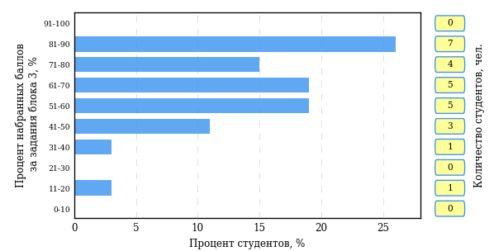  
Рисунок 3.40 – Гистограмма плотности распределения результатов выполнения заданий блока 3 ПИМ по дисциплине «Информатика»

На рисунке 3.41 отображены результаты решения заданий блока 3 ПИМ по дисциплине «Информатика» выборкой студентов.

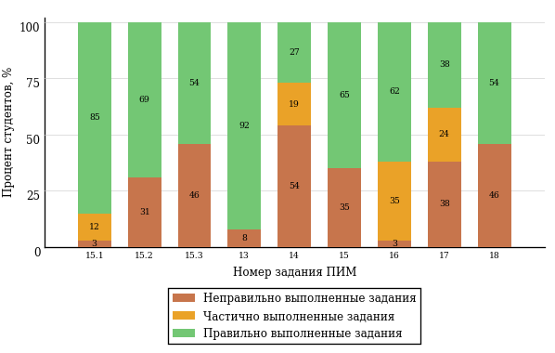  
Рисунок 3.41 – Диаграмма результатов выполнения студентами заданий блока 3  
ПИМ по дисциплине «Информатика»

Распределение студентов направления подготовки «Туризм» вуза по уровням обученности на основе результатов ФЭПО-23 показано на диаграмме (рисунок 3.42).

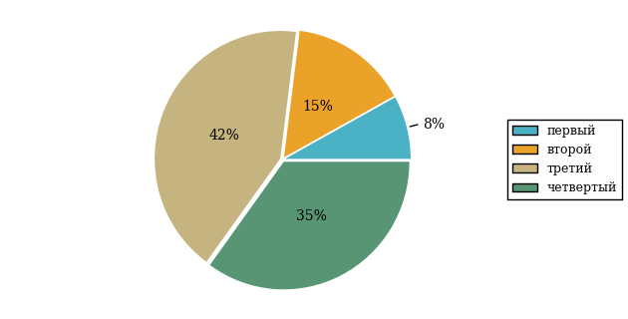  
Рисунок 3.42 – Круговая диаграмма распределения результатов обучения студентов по уровням обученности

В соответствии с моделью оценки результатов обучения процент студентов направления подготовки «Туризм» вуза на уровне обученности не ниже второго (по дисциплине «Информатика» цикла МЕН ФГОС ВО) составляет 92%.

* + 1. Направление подготовки 44.03.04 (051000.62) «Профессиональное обучение (по отраслям)»

Группа: ОПБ-44.03.04-11

В таблице 3.7 представлена структура ПИМ по дисциплине «Информатика» для студентов вуза по направлению подготовки «Профессиональное обучение (по отраслям)» (группа ОПБ-44.03.04-11).

Таблица 3.7 – Структура содержания ПИМ

|  |  |
| --- | --- |
| **Содержание ПИМ** | **Номер задания ПИМ** |
| ***Объем трудоемкости:*** не больше 3 кредитов | |
| ***Блок 1. Тематическое наполнение ПИМ*** | |
| Сообщения, данные, информация, атрибутивные свойства информации, показатели качества информации, формы представления информации. Системы передачи информации | 1 |
| Технологии создания и обработки мультимедийных презентаций | 2 |
| Моделирование как метод познания. Классификация и формы представления моделей | 3 |
| Методы и технологии моделирования | 4 |
| Сетевые технологии обработки данных. Компоненты вычислительных сетей | 5 |
| Сетевой сервис и сетевые стандарты | 6 |
| Информационная безопасность. Защита информации | 7 |
| История развития ЭВМ | 8 |
| Состав и назначение основных элементов персонального компьютера, их классификация, принципы работы, характеристики. Периферийные устройства ПК | 9 |
| Файловая система и файловая структура ОС. Операции с файлами | 10 |
| Текстовые редакторы | 11 |
| Графическое отображение данных в ЭТ | 12 |
| ***Блок 2. Модульное наполнение ПИМ*** | |
| Меры и единицы количества и объема информации. Кодирование данных в ЭВМ | 13 |
| Классификация программного обеспечения. Виды программного обеспечения и их характеристики. Понятие системного программного обеспечения. Операционные системы. Служебное (сервисное) программное обеспечение | 14 |
| Технологии обработки текстовой информации | 15 |
| Электронные таблицы. Формулы в MS Excel | 16 |
| Информационная модель объекта | 17 |
| Компьютерные сети | 18 |
| ***Блок 3. Кейс-наполнение ПИМ*** | |
| Кейс 1 | |
| Подзадача 1 | 13.1 |
| Подзадача 2 | 13.2 |
| Подзадача 3 | 13.3 |
| Кейс 2 | |
| Подзадача 1 | 14.1 |
| Подзадача 2 | 14.2 |
| Подзадача 3 | 14.3 |
| Кейс 3 | |
| Подзадача 1 | 15.1 |
| Подзадача 2 | 15.2 |
| Подзадача 3 | 15.3 |

Распределение студентов по итогам выполнения заданий блока 1 ПИМ по дисциплине «Информатика» представлено на диаграмме (рисунок 3.43).

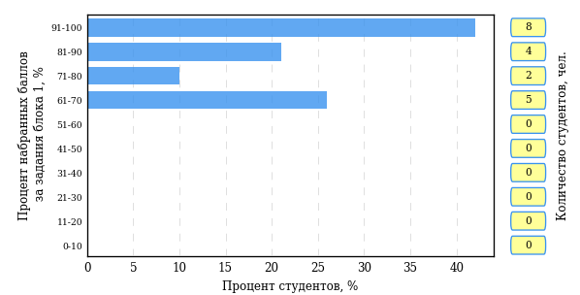  
Рисунок 3.43 – Гистограмма плотности распределения результатов выполнения заданий блока 1 ПИМ по дисциплине «Информатика»

На рисунке 3.44 представлена карта коэффициентов решаемости заданий блока 1 ПИМ по дисциплине «Информатика».

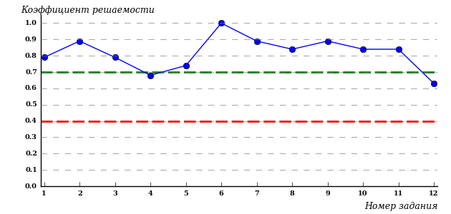  
Рисунок 3.44 – Карта коэффициентов решаемости заданий по темам блока 1  
ПИМ по дисциплине «Информатика»

Карта коэффициентов решаемости заданий показывает, что студенты данной выборки

выполнили **на высоком** уровне все задания.

Распределение студентов по результатам выполнения заданий блока 2 ПИМ по дисциплине «Информатика» представлено на диаграмме (рисунок 3.45).

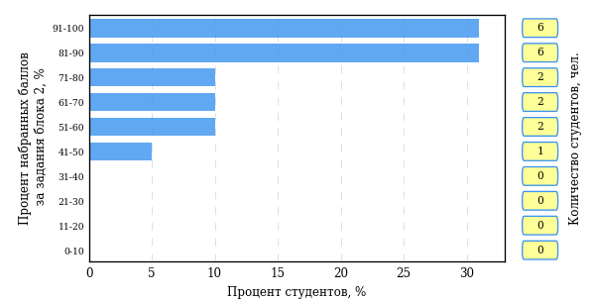  
Рисунок 3.45 – Гистограмма плотности распределения результатов выполнения заданий блока 2 ПИМ по дисциплине «Информатика»

На рисунке 3.46 отображены результаты выполнения заданий блока 2 ПИМ по дисциплине «Информатика» выборкой студентов.

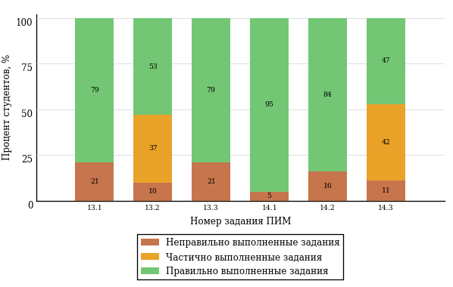  
Рисунок 3.46 – Диаграмма результатов выполнения студентами заданий блока 2  
ПИМ по дисциплине «Информатика»

Распределение студентов по результатам выполнения заданий блока 3 ПИМ по дисциплине «Информатика» представлено на диаграмме (рисунок 3.47).

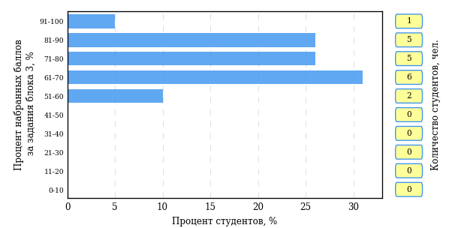  
Рисунок 3.47 – Гистограмма плотности распределения результатов выполнения заданий блока 3 ПИМ по дисциплине «Информатика»

На рисунке 3.48 отображены результаты решения заданий блока 3 ПИМ по дисциплине «Информатика» выборкой студентов.

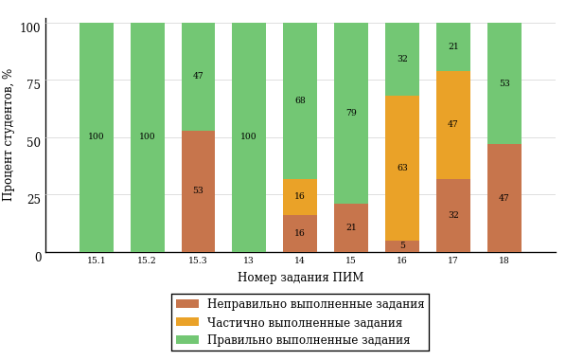  
Рисунок 3.48 – Диаграмма результатов выполнения студентами заданий блока 3  
ПИМ по дисциплине «Информатика»

Распределение студентов направления подготовки «Профессиональное обучение (по отраслям)» вуза по уровням обученности на основе результатов ФЭПО-23 показано на диаграмме (рисунок 3.49).

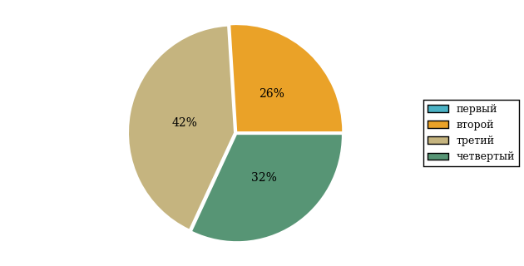  
Рисунок 3.49 – Круговая диаграмма распределения результатов обучения студентов по уровням обученности

В соответствии с моделью оценки результатов обучения процент студентов направления подготовки «Профессиональное обучение (по отраслям)» вуза на уровне обученности не ниже второго (по дисциплине «Информатика» цикла МЕН ФГОС ВО) составляет 100%.

# Проекты НИИ мониторинга качества образования



**ДИАГНОСТИЧЕСКОЕ ИНТЕРНЕТ-ТЕСТИРОВАНИЕ   
СТУДЕНТОВ ПЕРВОГО КУРСА**

**Цель проекта** – оценка уровня фундаментальной подготовки первокурсников **на базе 9 и 11 классов**, а также диагностика психологической готовности к обучению в вузе/ссузе.

**Возможности:**

* выявление «проблемных» разделов учебной программы в начале обучения;
* формирование информационно-аналитического отчета по каждой   
  из дисциплин;
* проведение мониторинговых исследований (для вузов/ссузов, неоднократно участвовавших в диагностическом тестировании);
* предоставление образовательным организациям (ОО) интегрального отчета, отражающего сведения о диагностике готовности к продолжению обучения групп студентов по факультетам.

**Диагностика уровня знаний** позволяет определить реальный уровень знаний и умений первокурсников по **10 дисциплинам на базе 11 классов:**

|  |  |  |
| --- | --- | --- |
| Английский язык |  | Математика |
| Биология |  | Обществознание |
| География |  | Русский язык |
| Информатика |  | Физика |
| История |  | Химия |

по **2 дисциплинам на базе 9 классов:**

|  |
| --- |
| Математика |
| Русский язык |

**Диагностики готовности** включает:

|  |
| --- |
| диагностику мотивации учения |
| диагностику умственных способностей |
| диагностику личностных особенностей |

**Цель проекта** **–** целенаправленная тренировка студентов в процессе многократного решения тестовых заданий и оценка уровня обученности   
в рамках образовательного процесса в вузе/ссузе.

**ИНТЕРНЕТ-ТРЕНАЖЕРЫ   
В СФЕРЕ ОБРАЗОВАНИЯ**

**Возможности Интернет**-**тренажеров:**

* выбор **любого количества услуг** из трех предлагаемых:

**–**тестирование в студенческих режимах «Обучение» и «Самоконтроль»;

**–** тестирование студентов в преподавательском режиме «Текущий контроль» по федеральным педагогическим измерительным   
материалам (ПИМ);

**–** предоставление доступа к модулю «Тест-Конструктор» и тестирование студентов в преподавательском режиме «Текущий контроль» по ПИМ, разработанным преподавателями ОО;

* **конструирование структуры ПИМ** по дисциплине;
* использование справочных материалов, **медиалекций**;
  + тестирование через систему **Moodle**;
* доступ к **демонстрационному режиму** работы для знакомства   
  с функционалом и принципами работы системы.



**МОДУЛЬ «ТЕСТ**-**КОНСТРУКТОР»**

**Цель Тест-Конструктора –** помощь ОО в создании собственного   
фонда оценочных средств.

**Возможности Тест**-**Конструктора:**

* разработка тестовых заданий для конкретного направления подготовки / специальности, в том числе по дисциплинам вариативной части ФГОС;
* проведение тестирования студентов в преподавательском режиме «Текущий контроль» по разработанным оценочным средствам;
* получение статистики по тестированию как отдельного студента, так и группы в целом при использовании ПИМ, разработанных преподавателями вуза/ссуза;
* постоянный, не ограниченный по времени доступ к модулю;
* хранение результатов тестирования студентов в личных кабинетах преподавателей и организаторов тестирования;
* выгрузка разработанного банка заданий и полученных результатов   
  для печати.

*В настоящее время создано* ***3 266*** *банков тестовых заданий.   
Программным модулем воспользовались* ***1 360*** *преподавателей   
из* ***176*** *образовательных организаций.*



**ФЕДЕРАЛЬНЫЙ ИНТЕРНЕТ-ЭКЗАМЕН**

**ДЛЯ ВЫПУСКНИКОВ БАКАЛАВРИАТА (ФИЭБ)**

**Цель ФИЭБ** **–** внешняя независимая оценка качества подготовки выпускников бакалавриата.

Федеральный Интернет-экзамен для выпускников бакалавриата (ФИЭБ) реализуется как **добровольная сертификация выпускников бакалавриата**

на соответствие требованиям ФГОС.

**Реализация ФИЭБ** осуществляется Ассоциациями ведущих вузов РФ, объединениями работодателей совместно с НИИ мониторинга качества образования.

**Возможности ФИЭБ:**

* эффективное использование междисциплинарных ПИМ, разработанных  
  при поддержке Федеральных учебно-методических объединений, Ассоциаций ведущих вузов РФ, Ассоциаций работодателей;
* проведение ФИЭБ с использованием материалов, прошедших процедуру внешней экспертизы;
* объективность внешней независимой оценки качества подготовки выпускников;
* вывод о готовности к решению профессиональных задач;
* вывод об уровне сформированности профессиональных компетенций;
* получение именного сертификата (золотого, серебряного, бронзового  
  или сертификата участника).

**Студенты получают:**

* именной сертификат, который дает преимущество:

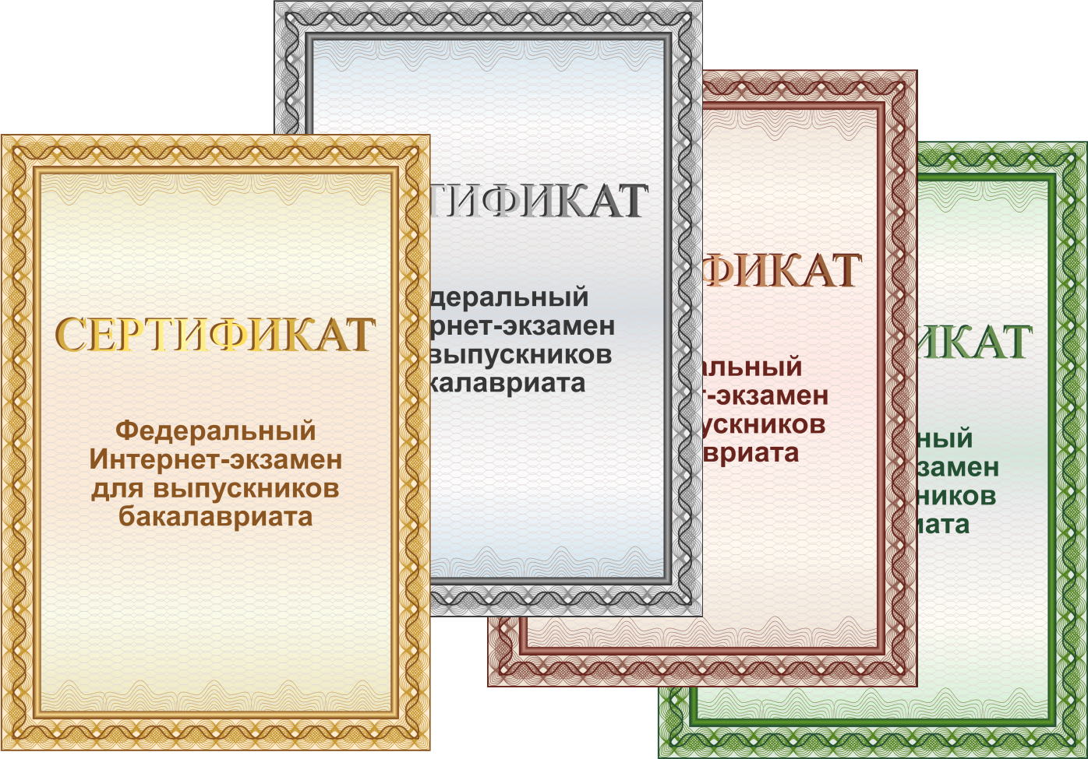– при государственной итоговой аттестации выпускников;

– при поступлении в магистратуру;

– при трудоустройстве как подтверждение качества подготовки выпускника;

* электронный справочник программ магистратуры ведущих вузов России.

Экзамен проводится в одно  
 и то же время во всех **вузах – базовых площадках** (с учетом часовых поясов).

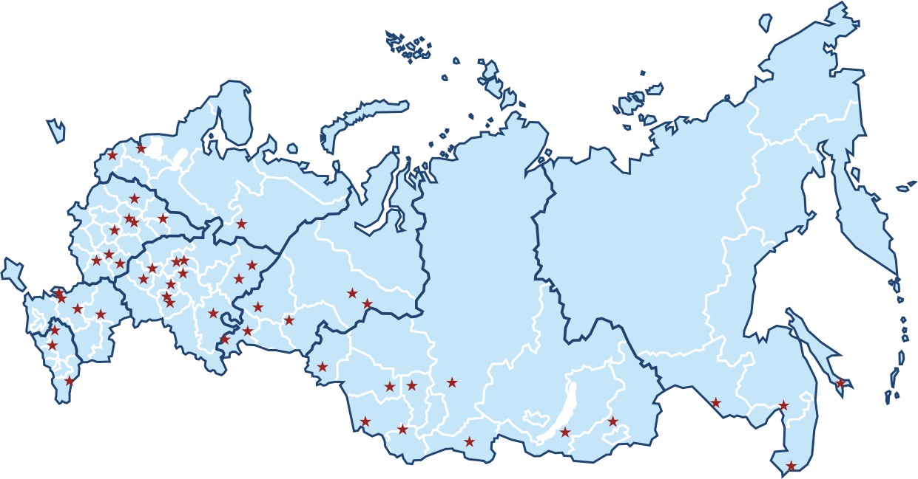

**Сроки проведения   
экзаменационных сеансов –**   
апрель 2017 г.

**Базовые площадки получают:**

* возможность бронирования рабочих мест для своих студентов;
* педагогический анализ результатов ФИЭБ, содержащий выводы об   
  уровне сформированности профессиональных компетенций и готовности студентов к решению профессиональных задач;
* возможность набора в магистратуру большего числа студентов-выпускников, в том числе из других вузов;
* возмещение расходов по организации ФИЭБ в размере 30% от оплаты студентами участия в экзамене;
* возможность публикации рекламной информации о программах магистратуры вуза в справочнике программ магистратуры ведущих   
  вузов России;
* преимущество при профессионально-общественной аккредитации и участии в проекте «Лучшие образовательные программы   
  инновационной России».



**ТРЕНАЖЕР ФИЭБ**

**Цель проекта –** подготовка студентов к ФИЭБ.

**Возможности:**

* выбор дисциплин и видов профессиональной деятельности ФГОС   
  для самостоятельного формирования структуры ПИМ;
* многократное решение заданий, подобных предлагаемым на экзамене, ознакомление с текстом решения заданий;
* предоставление протоколов ответов.

Тренажер ФИЭБ включает **два режима:**

* режим **«Подготовка»** предполагает возможность ознакомиться   
  с правильным решением заданий в процессе их выполнения;
* режим **«Самоконтроль»** позволяет выполнять задания в формате, приближенном к реальному экзамену.



**ОТКРЫТЫЕ МЕЖДУНАРОДНЫЕ  
СТУДЕНЧЕСКИЕ ИНТЕРНЕТ-ОЛИМПИАДЫ**

**Цель Открытых международных студенческих Интернет-олимпиад** (Open International Internet-Olympiad for students) – выявление   
и поддержка одаренной молодежи, формирование потребности заниматься исследовательской деятельностью.

*С 2008 года в Интернет-олимпиадах приняли участие* ***224 000*** *студентов ВО  
 и* ***11 200*** *студентов СПО из* ***1 040*** *вузов и* ***118*** *ссузов 20 стран:*

*России, Азербайджана, Армении, Беларуси, Бельгии, Болгарии, Венгрии, Грузии, Израиля, Казахстана, Китая, Кыргызстана, Польши, Румынии, Словении, Таджикистана, Туркменистана, Украины, Узбекистана, Эстонии.*

**Открытые международные Интернет-олимпиады 2016–2017 учебного года** проходят под патронажем 34 базовых вузов по **15 дисциплинам ВО** («Информатика», «История России», «Культурология», «Математика», «Правоведение», «Русский язык», «Сопротивление материалов», «Социология», «Статистика», «Теоретическая механика», «Физика», «Философия», «Химия», «Экология», «Экономика»).

**Открытые международные Интернет-олимпиады   
для студентов образовательных организаций СПО 2017 года**пройдут по **3 дисциплинам:** «Математика», «Информатика», «Русский язык».

**Междисциплинарная олимпиада «Информационные   
технологии в сложных системах» 2016 года** проводятся по **четырем группам сложных систем:**

* Информационные технологии в сложных технических системах (математика, информатика, физика);
* Информационные технологии в сложных социально-экономических системах (математика, информатика, эконометрика);
* Информационные технологии в сложных биосистемах   
  (математика, информатика, экология);
* Информационные технологии в архитектуре и строительстве   
  (математика, информатика, физика).

# Приложение 1. Модель педагогических измерительных материалов

При проведении ФЭПО в рамках компетентностного подхода используется уровневая модель педагогических измерительных материалов (ПИМ), представленная в трех взаимосвязанных блоках (рис.1).

  
Рис. 1. Трехмерная структура уровневой модели ПИМ

**Первый блок (тематическое наполнение)** – задания на уровне «знать», в которых очевиден способ решения, усвоенный студентом при изучении дисциплины. Задания этого блока выявляют в основном знаниевый компонент по дисциплине и оцениваются по бинарной шкале «правильно-неправильно».

**Второй блок (модульное наполнение)** – задания на уровне «знать» и «уметь», в которых нет явного указания на способ выполнения, и студент для их решения самостоятельно выбирает один из изученных способов. Задания данного блока позволяют оценить не только знания по дисциплине, но и умения пользоваться ими при решении стандартных, типовых задач. Результаты выполнения этого блока оцениваются с учетом частично правильно выполненных заданий.

**Третий блок** **(кейс-наполнение)** – задания на уровне «знать», «уметь», «владеть». Он представлен кейс-заданиями, содержание которых предполагает использование комплекса умений и навыков, для того чтобы студент мог самостоятельно сконструировать способ решения, комбинируя известные ему способы и привлекая знания из разных дисциплин. Кейс-задание представляет собой учебное задание, состоящее из описания реальной практической ситуации и совокупности сформулированных к ней вопросов к ней. Выполнение студентом кейс-заданий требует решения поставленной проблемы (ситуации) в целом и проявления умения анализировать конкретную информацию прослеживать причинно-следственные связи, выделять ключевые проблемы и методы их решения. В отличие от первых двух блоков задания третьего блока носят интегральный (summative) характер и позволяют формировать нетрадиционный способ мышления, характерный и необходимый для современного человека.

# Приложение 2. Характеристика уровней обученности по дисциплине «Информатика»

**УРОВЕНЬ 1** *(первый)*

*Характеристика*: Достигнутый уровень оценки результатов обучения показывает, что студент продемонстрировал отдельные знания базовых вопросов по дисциплине, но не овладел системой основных понятий информатики, их взаимосвязей, единиц измерения, правил, приемов, алгоритмов, необходимых для эффективного использования информационных и коммуникационных технологий в стандартных ситуациях профессиональной деятельности.

**УРОВЕНЬ 2** *(второй)*

*Характеристика*: Достигнутый уровень оценки результатов обучения показывает, что студент обладает необходимой системой основных знаний по дисциплине и владеет отдельными методами и средствами обработки, хранения, передачи и накопления информации; может использовать известные приемы, алгоритмы, умения в отдельных типовых ситуациях; способен понимать и интерпретировать освоенную информацию, что позволит ему в дальнейшем осуществлять поиск и обработку информации при решении типовых профессиональных задач.

**УРОВЕНЬ 3** *(третий)*

*Характеристика*: Достигнутый студентом уровень оценки результатов обучения по дисциплине показывает, что студент продемонстрировал прочное усвоение базовых знаний и развитые практические умения и навыки в применении информационных и коммуникационных технологий при решении задач обработки информации в типовых и нетиповых ситуациях; овладел умениями применять, анализировать, преобразовывать информационные модели реальных объектов и процессов; может сравнивать, оценивать и выбирать методы решения заданий, работать целенаправленно, используя связанные между собой формы представления информации; осуществлять поиск и использование информации, необходимой для эффективного выполнения профессиональных задач.

**УРОВЕНЬ 4** *(четвертый)*

*Характеристика*: Достигнутый студентом уровень оценки результатов обучения по дисциплине свидетельствует о том, что студент овладел современными информационными и коммуникационными технологиями на высоком уровне; умеет обобщать, оценивать, представлять и обрабатывать информацию, полученную из различных информационных источников; может активно использовать алгоритмы, методы, средства информатики для эффективного решения профессиональных задач в стандартных и нестандартных ситуациях; способен самостоятельно осваивать новое прикладное программное обеспечение.

# Приложение 3. Формы представления обобщенных результатов тестирования студентов

Обращаем Ваше внимание на то, что данное приложение содержит примеры графических форм для анализа результатов тестирования. ***Данные примеры не относятся к результатам тестирования студентов Вашего вуза (ссуза).***

Для оценки качества подготовки студентов результаты тестирования представлены в формах, удобных для принятия организационных и методических решений:

* диаграмма распределения результатов тестирования студентов по уровням обученности («лестница Беспалько»);
* диаграмма ранжирования ООП вузов (ссузов) – участников по показателю «Доля студентов на уровне обученности не ниже второго»;
* диаграмма распределения результатов обучения студентов за пять последовательных этапов ФЭПО;
* гистограмма плотности распределения результатов тестирования студентов;
* круговая диаграмма распределения результатов обучения студентов;
* гистограмма плотности распределения результатов выполнения заданий

блока ПИМ по дисциплине;

* карта коэффициентов решаемости заданий по темам первого блока ПИМ по дисциплине;
* диаграмма результатов выполнения заданий второго и третьего блоков ПИМ по дисциплине.

*Диаграмма распределения результатов тестирования студентов по уровням обученности («лестница Беспалько»)* позволяет оценить распределение результатов для данной группы тестируемых по уровням обученности и провести сравнение с аналогичными результатами участников ФЭПО. После диаграммы (рисунок 1) приводится информация о значении процента студентов, находящихся на уровне обученности не ниже второго как для выборки студентов вуза (ссуза), так и для выборки студентов вузов (ссузов) – участников в рамках текущего этапа ФЭПО).



**99%**

**86%**

**34%**

**31%**

**21%**

**14%**

**1%**

**5%**

**27%**

**67%**

|  |  |
| --- | --- |
| вуз | вузы-участники |

Рисунок 1 – Диаграмма распределения результатов тестирования студентов  
по уровням обученности

*Диаграмма ранжирования ООП вузов (ссузов) – участников по показателю «Доля студентов на уровне обученности не ниже второго»*  позволяет сравнить результаты обучения студентов образовательной программы (специальности) с результатами студентов аналогичных программ (специальностей) других образовательных организаций – участников ФЭПО и определить на общем фоне место вуза (ссуза) по данному показателю. На диаграмме (рисунок 2) красной линией показан критерий оценки результатов обучения «60% студентов на уровне обученности не ниже второго», темным столбиком отмечен результат по этому показателю для направления подготовки вуза на фоне вузов – участников ФЭПО, реализующих данное направление подготовки.

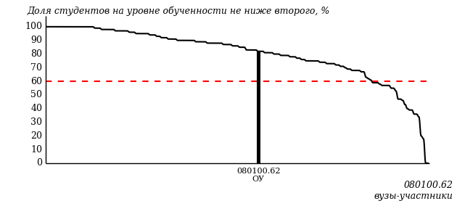

Рисунок 2 – Диаграмма ранжирования ООП вузов-участников  
по показателю «Доля студентов на уровне обученности не ниже второго»

*Диаграмма распределения результатов обучения студентов за пять последовательных этапов ФЭПО* позволяет мониторить результаты обучения студентов по вузу в целом, по направлению подготовки (специальности), по дисциплине и провести сравнение с аналогичными результатами (рисунок 3).

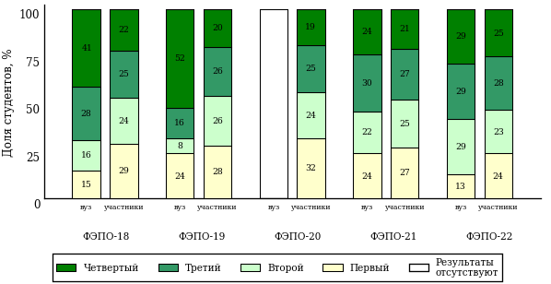

Рисунок 3 – Диаграмма распределения результатов обучения студентов  
за пять последовательных этапов ФЭПО

*Гистограмма плотности распределения результатов тестирования студентов* используется для характеристики плотности распределения данных по проценту набранных баллов за выполнение ПИМ. Каждый столбик на диаграмме (рисунок 4) показывает долю студентов, результаты которых лежат в данном 5-процентном интервале. По гистограмме определяется характер распределения результатов для данной группы тестируемых и могут быть выделены подгруппы студентов с различным качеством подготовки. Согласно предложенной модели оценки качества подготовки студентов гистограмма должна быть смещена в сторону более высоких процентов за выполнение ПИМ. Столбцы разного цвета характеризуют результаты образовательной организации и аналогичные результаты участников ФЭПО, что позволяет провести сравнение по проценту набранных баллов за выполнение ПИМ.



Рисунок 4 – Гистограмма плотности распределения результатов тестирования студентов  
с наложением на общий результат участников

Гистограмму плотности распределения результатов тестирования студентов (рисунок 5) можно использовать для проведения экспресс-оценки результатов тестирования студентов вуза (ссуза), позволяющей сравнить набранные баллы за выполнение ПИМ с соответствующим уровнем обученности. По данному показателю предложена интервальная шкала: [0%; 50%), [50%; 70%), [70%; 90%), [90%; 100%]. Столбцы различного цвета указывают на долю студентов, находящихся соответственно на первом, втором, третьем и четвертом уровнях обученности.



Рисунок 5 – Гистограмма плотности распределения результатов тестирования студентов  
вуза (ссуза) по уровням обученности в соответствии с процентом набранных баллов  
за выполнение ПИМ

*На круговой диаграмме распределения результатов обучения студентов* показана доля студентов на каждом из четырех уровней обученности (рисунок 6).



Рисунок 6 – Круговая диаграмма распределения результатов обучения студентов  
по уровням обученности

Данная диаграмма по дисциплине строится для выборки студентов направления подготовки (специальности) образовательной организации. В соответствии с критерием оценки результатов обучения на уровне обученности не ниже второго должно находиться не менее 60% студентов.

*Гистограмма плотности распределения результатов выполнения заданий блока ПИМ по дисциплине*. По итогам выполнения заданий каждого из блоков ПИМ строится гистограмма плотности распределения результатов (рисунок 7).



Рисунок 7 – Гистограмма плотности распределения результатов  
выполнения заданий блока ПИМ по дисциплине

Каждый горизонтальный столбик на диаграмме (рисунок 7) характеризует долю студентов (число которых приводится в вертикальном столбце справа), результаты которых лежат в 10-процентном интервале баллов блока. Данная гистограмма строится для анализа результатов выполнения заданий каждого отдельного блока ПИМ.

*Карта коэффициентов решаемости заданий по темам первого блока ПИМ по дисциплине* предназначена для содержательного анализа качества подготовки студентов по контролируемым темам дисциплины. По вертикальной оси отложены значения коэффициентов решаемости заданий, номера которых указаны по горизонтальной оси (рисунок 8).



Рисунок 8 – Карта коэффициентов решаемости заданий  
по темам первого блока ПИМ по дисциплине

Значения коэффициентов решаемости для заданий рассчитываются как отношение числа студентов, решивших задание по данной теме, к общему числу участников решавших данное задание. При анализе результатов тестирования по карте коэффициентов решаемости можно придерживаться следующей классификации: легкие задания – коэффициент решаемости от 0,7 до 1,0; задания средней трудности – коэффициент решаемости от 0,4 до 0,7; трудные задания – коэффициент решаемости менее 0,4.

*Диаграмма распределения результатов выполнения заданий второго и третьего блоков ПИМ* *по дисциплине* выборкой студентов представлена на рисунке 9.



Рисунок 9 – Диаграмма результатов выполнения заданий блока ПИМ по дисциплине

В каждом столбце различным цветом показаны проценты студентов, правильно выполнивших задание, частично выполнивших задание, либо выполнивших задание неправильно.

В приведенных материалах использованы формы представления результатов тестирования студентов, удобные для принятия решений на различных уровнях управления учебным процессом в образовательной организации.

# Приложение 4. Рейтинг-листы

## Направление подготовки 21.03.01 (131000.62) «Нефтегазовое дело»

Группа: ОПБ-21.03.01-10

Трудоемкость: не больше 3 кредитов

| **№ п/п** | **ФИО студента** | **Логин** | **Кол-во заданий, на которые даны ответы** | **Количество набранных баллов** | **Процент набранных баллов за выполнение ПИМ** | **Уровень обученности** |
| --- | --- | --- | --- | --- | --- | --- |
| 1 | Зорин Павел Алексеевич | 10fs79004 | 27 из 27 | Блок 1 – 92% (11 из 12 баллов)  Блок 2 – 100% (12 из 12 баллов)  Блок 3 – 81% (13 из 16 баллов) | 90% | четвертый |
| 2 | Майшева Александра Валерьевна | 10fs79008 | 27 из 27 | Блок 1 – 100% (12 из 12 баллов)  Блок 2 – 75% (9 из 12 баллов)  Блок 3 – 88% (14 из 16 баллов) | 88% | четвертый |
| 3 | Шишкин Егор Леонидович | 10fs79016 | 27 из 27 | Блок 1 – 92% (11 из 12 баллов)  Блок 2 – 92% (11 из 12 баллов)  Блок 3 – 75% (12 из 16 баллов) | 85% | четвертый |
| 4 | Ахмедов Максим Дмитриевич | 10fs78999 | 27 из 27 | Блок 1 – 83% (10 из 12 баллов)  Блок 2 – 92% (11 из 12 баллов)  Блок 3 – 75% (12 из 16 баллов) | 83% | четвертый |
| 5 | Бабаев Владислав Игоревич | 10fs79000 | 27 из 27 | Блок 1 – 100% (12 из 12 баллов)  Блок 2 – 92% (11 из 12 баллов)  Блок 3 – 69% (11 из 16 баллов) | 85% | третий |
| 6 | Хан Рустам Вячеславович | 10fs79014 | 27 из 27 | Блок 1 – 92% (11 из 12 баллов)  Блок 2 – 100% (12 из 12 баллов)  Блок 3 – 69% (11 из 16 баллов) | 85% | третий |
| 7 | Савинов Павел Владимирович | 10fs79010 | 27 из 27 | Блок 1 – 100% (12 из 12 баллов)  Блок 2 – 100% (12 из 12 баллов)  Блок 3 – 56% (9 из 16 баллов) | 83% | третий |
| 8 | Стрелков Александр Юрьевич | 10fs79011 | 27 из 27 | Блок 1 – 67% (8 из 12 баллов)  Блок 2 – 83% (10 из 12 баллов)  Блок 3 – 88% (14 из 16 баллов) | 80% | третий |
| 9 | Боровых Евгений Александрович | 10fs79001 | 27 из 27 | Блок 1 – 100% (12 из 12 баллов)  Блок 2 – 75% (9 из 12 баллов)  Блок 3 – 63% (10 из 16 баллов) | 78% | третий |
| 10 | Тиунов Александр Алексеевич | 10fs79013 | 27 из 27 | Блок 1 – 92% (11 из 12 баллов)  Блок 2 – 92% (11 из 12 баллов)  Блок 3 – 56% (9 из 16 баллов) | 78% | третий |
| 11 | Курбанови Эльнур | 10fs79006 | 27 из 27 | Блок 1 – 83% (10 из 12 баллов)  Блок 2 – 83% (10 из 12 баллов)  Блок 3 – 63% (10 из 16 баллов) | 75% | третий |
| 12 | Шкляев Артем Сергеевич | 10fs79017 | 27 из 27 | Блок 1 – 92% (11 из 12 баллов)  Блок 2 – 83% (10 из 12 баллов)  Блок 3 – 50% (8 из 16 баллов) | 73% | третий |
| 13 | Маганеев Рамиль Ильгизович | 10fs79007 | 27 из 27 | Блок 1 – 92% (11 из 12 баллов)  Блок 2 – 58% (7 из 12 баллов)  Блок 3 – 63% (10 из 16 баллов) | 70% | второй |
| 14 | Орлова Анастасия Сергеевна | 10fs79009 | 27 из 27 | Блок 1 – 58% (7 из 12 баллов)  Блок 2 – 75% (9 из 12 баллов)  Блок 3 – 69% (11 из 16 баллов) | 68% | второй |
| 15 | Тимуршин Александр Родионович | 10fs79012 | 27 из 27 | Блок 1 – 67% (8 из 12 баллов)  Блок 2 – 75% (9 из 12 баллов)  Блок 3 – 50% (8 из 16 баллов) | 63% | второй |
| 16 | Шарафеев Ренат Эдуардович | 10fs79015 | 27 из 27 | Блок 1 – 67% (8 из 12 баллов)  Блок 2 – 75% (9 из 12 баллов)  Блок 3 – 44% (7 из 16 баллов) | 60% | второй |

Группа: ОПБ-21.03.01-11

Трудоемкость: не больше 3 кредитов

| **№ п/п** | **ФИО студента** | **Логин** | **Кол-во заданий, на которые даны ответы** | **Количество набранных баллов** | **Процент набранных баллов за выполнение ПИМ** | **Уровень обученности** |
| --- | --- | --- | --- | --- | --- | --- |
| 1 | Потапов Константин Радиславович | 10fs78982 | 27 из 27 | Блок 1 – 92% (11 из 12 баллов)  Блок 2 – 83% (10 из 12 баллов)  Блок 3 – 88% (14 из 16 баллов) | 88% | четвертый |
| 2 | Аджина Мохаммед Зухар Али | 10fs78947 | 27 из 27 | Блок 1 – 83% (10 из 12 баллов)  Блок 2 – 92% (11 из 12 баллов)  Блок 3 – 81% (13 из 16 баллов) | 85% | четвертый |
| 3 | Микешкин Максим Дмитриевич | 10fs78975 | 27 из 27 | Блок 1 – 92% (11 из 12 баллов)  Блок 2 – 92% (11 из 12 баллов)  Блок 3 – 75% (12 из 16 баллов) | 85% | четвертый |
| 4 | Минимуллина Полина Анатольевна | 10fs78976 | 27 из 27 | Блок 1 – 100% (12 из 12 баллов)  Блок 2 – 83% (10 из 12 баллов)  Блок 3 – 75% (12 из 16 баллов) | 85% | четвертый |
| 5 | Аль-Дирави Гият Мохаммед Абдулсамад | 10fs78958 | 27 из 27 | Блок 1 – 92% (11 из 12 баллов)  Блок 2 – 83% (10 из 12 баллов)  Блок 3 – 75% (12 из 16 баллов) | 83% | четвертый |
| 6 | Бекмансурова Алина Ильдаровна | 10fs78962 | 27 из 27 | Блок 1 – 83% (10 из 12 баллов)  Блок 2 – 83% (10 из 12 баллов)  Блок 3 – 81% (13 из 16 баллов) | 83% | четвертый |
| 7 | Вшивцев Роман Владимирович | 10fs78964 | 27 из 27 | Блок 1 – 83% (10 из 12 баллов)  Блок 2 – 100% (12 из 12 баллов)  Блок 3 – 69% (11 из 16 баллов) | 83% | третий |
| 8 | Пономарев Максим Дмитриевич | 10fs78981 | 27 из 27 | Блок 1 – 100% (12 из 12 баллов)  Блок 2 – 92% (11 из 12 баллов)  Блок 3 – 63% (10 из 16 баллов) | 83% | третий |
| 9 | Колида Александр Ярославович | 10fs78971 | 27 из 27 | Блок 1 – 100% (12 из 12 баллов)  Блок 2 – 83% (10 из 12 баллов)  Блок 3 – 63% (10 из 16 баллов) | 80% | третий |
| 10 | Стремоусов Михаил Сергеевич | 10fs78988 | 27 из 27 | Блок 1 – 83% (10 из 12 баллов)  Блок 2 – 92% (11 из 12 баллов)  Блок 3 – 69% (11 из 16 баллов) | 80% | третий |
| 11 | Вахрушев Сергей Олегович | 10fs78963 | 27 из 27 | Блок 1 – 92% (11 из 12 баллов)  Блок 2 – 58% (7 из 12 баллов)  Блок 3 – 81% (13 из 16 баллов) | 78% | третий |
| 12 | Князев Сергей Владимирович | 10fs78969 | 27 из 27 | Блок 1 – 92% (11 из 12 баллов)  Блок 2 – 58% (7 из 12 баллов)  Блок 3 – 81% (13 из 16 баллов) | 78% | третий |
| 13 | Козявин Данил Дмитриевич | 10fs78970 | 27 из 27 | Блок 1 – 92% (11 из 12 баллов)  Блок 2 – 58% (7 из 12 баллов)  Блок 3 – 75% (12 из 16 баллов) | 75% | третий |
| 14 | Самарина Елена Геннадьевна | 10fs78986 | 27 из 27 | Блок 1 – 83% (10 из 12 баллов)  Блок 2 – 92% (11 из 12 баллов)  Блок 3 – 56% (9 из 16 баллов) | 75% | третий |
| 15 | Тимофеев Евгений Анатольевич | 10fs78989 | 27 из 27 | Блок 1 – 83% (10 из 12 баллов)  Блок 2 – 75% (9 из 12 баллов)  Блок 3 – 63% (10 из 16 баллов) | 73% | третий |
| 16 | Альнасари Таха Раад Мажид | 10fs78959 | 27 из 27 | Блок 1 – 83% (10 из 12 баллов)  Блок 2 – 100% (12 из 12 баллов)  Блок 3 – 38% (6 из 16 баллов) | 70% | третий |
| 17 | Зайнутдинов Руслан Маратович | 10fs78965 | 27 из 27 | Блок 1 – 83% (10 из 12 баллов)  Блок 2 – 50% (6 из 12 баллов)  Блок 3 – 75% (12 из 16 баллов) | 70% | третий |
| 18 | Поторочин Дмитрий Анатольевич | 10fs78983 | 27 из 27 | Блок 1 – 92% (11 из 12 баллов)  Блок 2 – 75% (9 из 12 баллов)  Блок 3 – 50% (8 из 16 баллов) | 70% | третий |
| 19 | Фаткуллин Леонид Владимирович | 10fs78992 | 27 из 27 | Блок 1 – 75% (9 из 12 баллов)  Блок 2 – 83% (10 из 12 баллов)  Блок 3 – 44% (7 из 16 баллов) | 65% | третий |
| 20 | Фамутдинов Ренат Альбертович | 10fs78990 | 27 из 27 | Блок 1 – 83% (10 из 12 баллов)  Блок 2 – 75% (9 из 12 баллов)  Блок 3 – 31% (5 из 16 баллов) | 60% | третий |
| 21 | Аль Рубаи Омер Хашим Исса | 10fs78955 | 27 из 27 | Блок 1 – 100% (12 из 12 баллов)  Блок 2 – 67% (8 из 12 баллов)  Блок 3 – 56% (9 из 16 баллов) | 73% | второй |
| 22 | Аль Шамарти Ахмед Хади Салех | 10fs78957 | 27 из 27 | Блок 1 – 100% (12 из 12 баллов)  Блок 2 – 58% (7 из 12 баллов)  Блок 3 – 63% (10 из 16 баллов) | 73% | второй |
| 23 | Бахтияров Марат Филусович | 10fs78961 | 27 из 27 | Блок 1 – 83% (10 из 12 баллов)  Блок 2 – 67% (8 из 12 баллов)  Блок 3 – 63% (10 из 16 баллов) | 70% | второй |
| 24 | Хайрутдинов Айрат Алфирович | 10fs78994 | 27 из 27 | Блок 1 – 92% (11 из 12 баллов)  Блок 2 – 58% (7 из 12 баллов)  Блок 3 – 56% (9 из 16 баллов) | 68% | второй |
| 25 | Алибрахим Сайф Валид Кадим | 10fs78948 | 27 из 27 | Блок 1 – 67% (8 из 12 баллов)  Блок 2 – 92% (11 из 12 баллов)  Блок 3 – 44% (7 из 16 баллов) | 65% | второй |
| 26 | Краев Антон Дмитриевич | 10fs78973 | 27 из 27 | Блок 1 – 75% (9 из 12 баллов)  Блок 2 – 50% (6 из 12 баллов)  Блок 3 – 63% (10 из 16 баллов) | 63% | второй |
| 27 | Мокин Виталий Алексеевич | 10fs78977 | 27 из 27 | Блок 1 – 83% (10 из 12 баллов)  Блок 2 – 58% (7 из 12 баллов)  Блок 3 – 50% (8 из 16 баллов) | 63% | второй |
| 28 | Ренёва Ольга Владимировна | 10fs78984 | 27 из 27 | Блок 1 – 83% (10 из 12 баллов)  Блок 2 – 42% (5 из 12 баллов)  Блок 3 – 56% (9 из 16 баллов) | 60% | второй |
| 29 | Хазим Билал Расим Хазим | 10fs78993 | 27 из 27 | Блок 1 – 75% (9 из 12 баллов)  Блок 2 – 58% (7 из 12 баллов)  Блок 3 – 50% (8 из 16 баллов) | 60% | второй |
| 30 | Имран Мохаммед Касим Имран | 10fs78967 | 27 из 27 | Блок 1 – 83% (10 из 12 баллов)  Блок 2 – 58% (7 из 12 баллов)  Блок 3 – 38% (6 из 16 баллов) | 58% | второй |
| 31 | Хусаинова Ляйсан Зинатулловна | 10fs78996 | 27 из 27 | Блок 1 – 67% (8 из 12 баллов)  Блок 2 – 75% (9 из 12 баллов)  Блок 3 – 31% (5 из 16 баллов) | 55% | второй |
| 32 | Ахметшин Ленар Кавсарович | 10fs78960 | 27 из 27 | Блок 1 – 75% (9 из 12 баллов)  Блок 2 – 50% (6 из 12 баллов)  Блок 3 – 31% (5 из 16 баллов) | 50% | второй |
| 33 | Зворыгин Дмитрий Андреевич | 10fs78966 | 27 из 27 | Блок 1 – 75% (9 из 12 баллов)  Блок 2 – 50% (6 из 12 баллов)  Блок 3 – 25% (4 из 16 баллов) | 48% | второй |
| 34 | Аль Али Каррар Насер Неамах | 10fs78950 | 27 из 27 | Блок 1 – 75% (9 из 12 баллов)  Блок 2 – 58% (7 из 12 баллов)  Блок 3 – 0% (0 из 16 баллов) | 40% | второй |
| 35 | Хассун Али Фахем Хассун | 10fs78995 | 27 из 27 | Блок 1 – 67% (8 из 12 баллов)  Блок 2 – 67% (8 из 12 баллов)  Блок 3 – 63% (10 из 16 баллов) | 65% | первый |
| 36 | Алмансури Али Ахмед Шакир | 10fs78949 | 27 из 27 | Блок 1 – 58% (7 из 12 баллов)  Блок 2 – 67% (8 из 12 баллов)  Блок 3 – 63% (10 из 16 баллов) | 63% | первый |
| 37 | Морозов Евгений Александрович | 10fs78978 | 27 из 27 | Блок 1 – 67% (8 из 12 баллов)  Блок 2 – 50% (6 из 12 баллов)  Блок 3 – 56% (9 из 16 баллов) | 58% | первый |
| 38 | Шишкин Егор Сергеевич | 10fs78998 | 27 из 27 | Блок 1 – 50% (6 из 12 баллов)  Блок 2 – 67% (8 из 12 баллов)  Блок 3 – 50% (8 из 16 баллов) | 55% | первый |
| 39 | Аль Мсаайд Мустафа Халим Туама | 10fs78954 | 27 из 27 | Блок 1 – 67% (8 из 12 баллов)  Блок 2 – 67% (8 из 12 баллов)  Блок 3 – 19% (3 из 16 баллов) | 48% | первый |
| 40 | Сабирова Алина Минсалиховна | 10fs78985 | 27 из 27 | Блок 1 – 33% (4 из 12 баллов)  Блок 2 – 67% (8 из 12 баллов)  Блок 3 – 44% (7 из 16 баллов) | 48% | первый |
| 41 | Сможевских Максим Алексеевич | 10fs78987 | 27 из 27 | Блок 1 – 42% (5 из 12 баллов)  Блок 2 – 42% (5 из 12 баллов)  Блок 3 – 56% (9 из 16 баллов) | 48% | первый |
| 42 | Аль Джанаби Омар Ахмед Имран | 10fs78953 | 27 из 27 | Блок 1 – 67% (8 из 12 баллов)  Блок 2 – 58% (7 из 12 баллов)  Блок 3 – 13% (2 из 16 баллов) | 43% | первый |
| 43 | Малышев Артём Андреевич | 10fs78974 | 27 из 27 | Блок 1 – 67% (8 из 12 баллов)  Блок 2 – 58% (7 из 12 баллов)  Блок 3 – 13% (2 из 16 баллов) | 43% | первый |
| 44 | Николаев Гавриил Михайлович | 10fs78980 | 27 из 27 | Блок 1 – 42% (5 из 12 баллов)  Блок 2 – 42% (5 из 12 баллов)  Блок 3 – 31% (5 из 16 баллов) | 38% | первый |
| 45 | Аль Даббагх Хади Хасан Хади | 10fs78952 | 27 из 27 | Блок 1 – 50% (6 из 12 баллов)  Блок 2 – 42% (5 из 12 баллов)  Блок 3 – 19% (3 из 16 баллов) | 35% | первый |
| 46 | Кадим Мохаммед Хассан Кадим | 10fs78968 | 27 из 27 | Блок 1 – 58% (7 из 12 баллов)  Блок 2 – 25% (3 из 12 баллов)  Блок 3 – 0% (0 из 16 баллов) | 25% | первый |
| 47 | Аль Хило Заид Али Хуссейн | 10fs78956 | 27 из 27 | Блок 1 – 33% (4 из 12 баллов)  Блок 2 – 17% (2 из 12 баллов)  Блок 3 – 13% (2 из 16 баллов) | 20% | первый |

## Направление подготовки 21.05.02 (130101.65) «Прикладная геология»

Группа: О-21.05.02-11

Трудоемкость: больше 3 кредитов

| **№ п/п** | **ФИО студента** | **Логин** | **Кол-во заданий, на которые даны ответы** | **Количество набранных баллов** | **Процент набранных баллов за выполнение ПИМ** | **Уровень обученности** |
| --- | --- | --- | --- | --- | --- | --- |
| 1 | Абрамов Денис Владимирович | 10fs79043 | 30 из 30 | Блок 1 – 93% (13 из 14 баллов)  Блок 2 – 75% (12 из 16 баллов)  Блок 3 – 50% (10 из 20 баллов) | 70% | третий |
| 2 | Волкова Светлана Романовна | 10fs79045 | 30 из 30 | Блок 1 – 100% (14 из 14 баллов)  Блок 2 – 50% (8 из 16 баллов)  Блок 3 – 20% (4 из 20 баллов) | 52% | второй |
| 3 | Ширманов Сергей Анатольевич | 10fs79053 | 30 из 30 | Блок 1 – 71% (10 из 14 баллов)  Блок 2 – 56% (9 из 16 баллов)  Блок 3 – 35% (7 из 20 баллов) | 52% | второй |
| 4 | Колесникова Полина Сергеевна | 10fs79048 | 30 из 30 | Блок 1 – 79% (11 из 14 баллов)  Блок 2 – 50% (8 из 16 баллов)  Блок 3 – 30% (6 из 20 баллов) | 50% | второй |
| 5 | Колесников Дмитрий Юрьевич | 10fs79047 | 30 из 30 | Блок 1 – 86% (12 из 14 баллов)  Блок 2 – 50% (8 из 16 баллов)  Блок 3 – 5% (1 из 20 баллов) | 42% | второй |
| 6 | Ермолов Никита Олегович | 10fs79046 | 30 из 30 | Блок 1 – 86% (12 из 14 баллов)  Блок 2 – 6% (1 из 16 баллов)  Блок 3 – 30% (6 из 20 баллов) | 38% | второй |
| 7 | Валиахметов Артур Рустамович | 10fs79044 | 30 из 30 | Блок 1 – 64% (9 из 14 баллов)  Блок 2 – 44% (7 из 16 баллов)  Блок 3 – 35% (7 из 20 баллов) | 46% | первый |
| 8 | Муллаяров Айдар Илсурович | 10fs79049 | 30 из 30 | Блок 1 – 50% (7 из 14 баллов)  Блок 2 – 50% (8 из 16 баллов)  Блок 3 – 35% (7 из 20 баллов) | 44% | первый |
| 9 | Смольникова Евгения Александровна | 10fs79051 | 30 из 30 | Блок 1 – 64% (9 из 14 баллов)  Блок 2 – 38% (6 из 16 баллов)  Блок 3 – 30% (6 из 20 баллов) | 42% | первый |

## Направление подготовки 38.03.06 (100700.62) «Торговое дело»

Группа: ОАБ-38.03.06.01а-21

Трудоемкость: больше 3 кредитов

| **№ п/п** | **ФИО студента** | **Логин** | **Кол-во заданий, на которые даны ответы** | **Количество набранных баллов** | **Процент набранных баллов за выполнение ПИМ** | **Уровень обученности** |
| --- | --- | --- | --- | --- | --- | --- |
| 1 | Рычин Глеб Алексеевич | 10fs128945 | 30 из 30 | Блок 1 – 79% (11 из 14 баллов)  Блок 2 – 75% (12 из 16 баллов)  Блок 3 – 90% (18 из 20 баллов) | 82% | четвертый |
| 2 | Тупчиева Камила Газалиевна | 10fs128947 | 30 из 30 | Блок 1 – 79% (11 из 14 баллов)  Блок 2 – 88% (14 из 16 баллов)  Блок 3 – 40% (8 из 20 баллов) | 66% | третий |
| 3 | Вотякова Анна Владимировна | 10fs128940 | 30 из 30 | Блок 1 – 79% (11 из 14 баллов)  Блок 2 – 63% (10 из 16 баллов)  Блок 3 – 65% (13 из 20 баллов) | 68% | второй |
| 4 | Авдеева Диана Анатольевна | 10fs128937 | 30 из 30 | Блок 1 – 79% (11 из 14 баллов)  Блок 2 – 50% (8 из 16 баллов)  Блок 3 – 60% (12 из 20 баллов) | 62% | второй |
| 5 | Баранова Мария Андреевна | 10fs128938 | 30 из 30 | Блок 1 – 64% (9 из 14 баллов)  Блок 2 – 50% (8 из 16 баллов)  Блок 3 – 70% (14 из 20 баллов) | 62% | второй |
| 6 | Боброва Валентина Андреевна | 10fs128939 | 30 из 30 | Блок 1 – 50% (7 из 14 баллов)  Блок 2 – 44% (7 из 16 баллов)  Блок 3 – 80% (16 из 20 баллов) | 60% | второй |
| 7 | Конев Федор Леонидович | 10fs128943 | 30 из 30 | Блок 1 – 79% (11 из 14 баллов)  Блок 2 – 63% (10 из 16 баллов)  Блок 3 – 45% (9 из 20 баллов) | 60% | второй |
| 8 | Самарова Татьяна Ивановна | 10fs128946 | 30 из 30 | Блок 1 – 71% (10 из 14 баллов)  Блок 2 – 31% (5 из 16 баллов)  Блок 3 – 65% (13 из 20 баллов) | 56% | второй |
| 9 | Хазиева Алина Сагитяновна | 10fs128948 | 30 из 30 | Блок 1 – 64% (9 из 14 баллов)  Блок 2 – 50% (8 из 16 баллов)  Блок 3 – 65% (13 из 20 баллов) | 60% | первый |
| 10 | Каркина Яна Владимировна | 10fs128942 | 30 из 30 | Блок 1 – 50% (7 из 14 баллов)  Блок 2 – 31% (5 из 16 баллов)  Блок 3 – 45% (9 из 20 баллов) | 42% | первый |

## Направление подготовки 39.03.03 (040700.62) «Организация работы с молодежью»

Группа: ОАБ-39.03.03-11

Трудоемкость: не больше 3 кредитов

| **№ п/п** | **ФИО студента** | **Логин** | **Кол-во заданий, на которые даны ответы** | **Количество набранных баллов** | **Процент набранных баллов за выполнение ПИМ** | **Уровень обученности** |
| --- | --- | --- | --- | --- | --- | --- |
| 1 | Третьякова Ирина Анатольевна | 10fs72816 | 27 из 27 | Блок 1 – 92% (11 из 12 баллов)  Блок 2 – 100% (12 из 12 баллов)  Блок 3 – 75% (12 из 16 баллов) | 88% | четвертый |
| 2 | Большунова Анастасия Сергеевна | 10fs72797 | 27 из 27 | Блок 1 – 100% (12 из 12 баллов)  Блок 2 – 83% (10 из 12 баллов)  Блок 3 – 75% (12 из 16 баллов) | 85% | четвертый |
| 3 | Курбатов Алексей Михайлович | 10fs72806 | 27 из 27 | Блок 1 – 92% (11 из 12 баллов)  Блок 2 – 75% (9 из 12 баллов)  Блок 3 – 88% (14 из 16 баллов) | 85% | четвертый |
| 4 | Конькова Кристина Николаевна | 10fs72805 | 27 из 27 | Блок 1 – 83% (10 из 12 баллов)  Блок 2 – 100% (12 из 12 баллов)  Блок 3 – 69% (11 из 16 баллов) | 83% | третий |
| 5 | Агафонова Светлана Сергеевна | 10fs72795 | 27 из 27 | Блок 1 – 83% (10 из 12 баллов)  Блок 2 – 67% (8 из 12 баллов)  Блок 3 – 88% (14 из 16 баллов) | 80% | третий |
| 6 | Быстрых Александра Владимировна | 10fs72798 | 27 из 27 | Блок 1 – 92% (11 из 12 баллов)  Блок 2 – 83% (10 из 12 баллов)  Блок 3 – 69% (11 из 16 баллов) | 80% | третий |
| 7 | Кокорина Елена Николаевна | 10fs72804 | 27 из 27 | Блок 1 – 92% (11 из 12 баллов)  Блок 2 – 67% (8 из 12 баллов)  Блок 3 – 81% (13 из 16 баллов) | 80% | третий |
| 8 | Михалева Екатерина Александровна | 10fs72810 | 27 из 27 | Блок 1 – 92% (11 из 12 баллов)  Блок 2 – 83% (10 из 12 баллов)  Блок 3 – 69% (11 из 16 баллов) | 80% | третий |
| 9 | Протопопова Светлана Владимировна | 10fs72812 | 27 из 27 | Блок 1 – 92% (11 из 12 баллов)  Блок 2 – 100% (12 из 12 баллов)  Блок 3 – 56% (9 из 16 баллов) | 80% | третий |
| 10 | Выгодчиков Дмитрий Леонидович | 10fs72800 | 27 из 27 | Блок 1 – 92% (11 из 12 баллов)  Блок 2 – 58% (7 из 12 баллов)  Блок 3 – 81% (13 из 16 баллов) | 78% | третий |
| 11 | Князева Анна Алексеевна | 10fs72803 | 27 из 27 | Блок 1 – 92% (11 из 12 баллов)  Блок 2 – 83% (10 из 12 баллов)  Блок 3 – 63% (10 из 16 баллов) | 78% | третий |
| 12 | Балабанова Татьяна Леонидовна | 10fs72796 | 27 из 27 | Блок 1 – 100% (12 из 12 баллов)  Блок 2 – 75% (9 из 12 баллов)  Блок 3 – 56% (9 из 16 баллов) | 75% | третий |
| 13 | Дабосина Диана Павловна | 10fs72801 | 27 из 27 | Блок 1 – 83% (10 из 12 баллов)  Блок 2 – 75% (9 из 12 баллов)  Блок 3 – 69% (11 из 16 баллов) | 75% | третий |
| 14 | Мерзлякова Софья Александровна | 10fs72809 | 27 из 27 | Блок 1 – 100% (12 из 12 баллов)  Блок 2 – 83% (10 из 12 баллов)  Блок 3 – 50% (8 из 16 баллов) | 75% | третий |
| 15 | Меньшикова Юлия Андреевна | 10fs72808 | 27 из 27 | Блок 1 – 83% (10 из 12 баллов)  Блок 2 – 75% (9 из 12 баллов)  Блок 3 – 63% (10 из 16 баллов) | 73% | третий |
| 16 | Подкина Анна Алексеевна | 10fs72811 | 27 из 27 | Блок 1 – 75% (9 из 12 баллов)  Блок 2 – 67% (8 из 12 баллов)  Блок 3 – 75% (12 из 16 баллов) | 73% | третий |
| 17 | Ремнева Софья Павловна | 10fs72813 | 27 из 27 | Блок 1 – 83% (10 из 12 баллов)  Блок 2 – 83% (10 из 12 баллов)  Блок 3 – 50% (8 из 16 баллов) | 70% | третий |
| 18 | Телицына Алёна Андреевна | 10fs72815 | 27 из 27 | Блок 1 – 92% (11 из 12 баллов)  Блок 2 – 75% (9 из 12 баллов)  Блок 3 – 38% (6 из 16 баллов) | 65% | третий |
| 19 | Решетникова Александра Ивановна | 10fs72814 | 27 из 27 | Блок 1 – 100% (12 из 12 баллов)  Блок 2 – 58% (7 из 12 баллов)  Блок 3 – 69% (11 из 16 баллов) | 75% | второй |
| 20 | Лопохова Елена Витальевна | 10fs72807 | 27 из 27 | Блок 1 – 67% (8 из 12 баллов)  Блок 2 – 92% (11 из 12 баллов)  Блок 3 – 50% (8 из 16 баллов) | 68% | второй |
| 21 | Иванова Надежда Андреевна | 10fs72802 | 27 из 27 | Блок 1 – 58% (7 из 12 баллов)  Блок 2 – 92% (11 из 12 баллов)  Блок 3 – 50% (8 из 16 баллов) | 65% | второй |
| 22 | Владимирова Анна Евгеньевна | 10fs72799 | 27 из 27 | Блок 1 – 67% (8 из 12 баллов)  Блок 2 – 42% (5 из 12 баллов)  Блок 3 – 50% (8 из 16 баллов) | 53% | первый |

## Направление подготовки 42.03.01 (031600.62) «Реклама и связи с общественностью»

Группа: ОАБ-42.03.01-11

Трудоемкость: не больше 3 кредитов

| **№ п/п** | **ФИО студента** | **Логин** | **Кол-во заданий, на которые даны ответы** | **Количество набранных баллов** | **Процент набранных баллов за выполнение ПИМ** | **Уровень обученности** |
| --- | --- | --- | --- | --- | --- | --- |
| 1 | Карелина Ксения Сергеевна | 10fs73039 | 27 из 27 | Блок 1 – 92% (11 из 12 баллов)  Блок 2 – 100% (12 из 12 баллов)  Блок 3 – 94% (15 из 16 баллов) | 95% | четвертый |
| 2 | Булдакова Мария Рафаиловна | 10fs73028 | 27 из 27 | Блок 1 – 100% (12 из 12 баллов)  Блок 2 – 100% (12 из 12 баллов)  Блок 3 – 81% (13 из 16 баллов) | 93% | четвертый |
| 3 | Слободчикова Екатерина Алексеевна | 10fs73049 | 27 из 27 | Блок 1 – 83% (10 из 12 баллов)  Блок 2 – 100% (12 из 12 баллов)  Блок 3 – 94% (15 из 16 баллов) | 93% | четвертый |
| 4 | Волкова Алена Георгиевна | 10fs73031 | 27 из 27 | Блок 1 – 92% (11 из 12 баллов)  Блок 2 – 83% (10 из 12 баллов)  Блок 3 – 88% (14 из 16 баллов) | 88% | четвертый |
| 5 | Девяткова Маргарита Валерьевна | 10fs73037 | 27 из 27 | Блок 1 – 100% (12 из 12 баллов)  Блок 2 – 83% (10 из 12 баллов)  Блок 3 – 75% (12 из 16 баллов) | 85% | четвертый |
| 6 | Чунтомова Анастасия Игоревна | 10fs73053 | 27 из 27 | Блок 1 – 92% (11 из 12 баллов)  Блок 2 – 75% (9 из 12 баллов)  Блок 3 – 88% (14 из 16 баллов) | 85% | четвертый |
| 7 | Корепанова Анастасия Константиновна | 10fs73042 | 27 из 27 | Блок 1 – 83% (10 из 12 баллов)  Блок 2 – 83% (10 из 12 баллов)  Блок 3 – 81% (13 из 16 баллов) | 83% | четвертый |
| 8 | Смирнова Елизавета Вячеславовна | 10fs73050 | 27 из 27 | Блок 1 – 83% (10 из 12 баллов)  Блок 2 – 83% (10 из 12 баллов)  Блок 3 – 81% (13 из 16 баллов) | 83% | четвертый |
| 9 | Широбокова Елена Сергеевна | 10fs73054 | 27 из 27 | Блок 1 – 92% (11 из 12 баллов)  Блок 2 – 75% (9 из 12 баллов)  Блок 3 – 81% (13 из 16 баллов) | 83% | четвертый |
| 10 | Вялых Марина Евгеньевна | 10fs73033 | 27 из 27 | Блок 1 – 92% (11 из 12 баллов)  Блок 2 – 100% (12 из 12 баллов)  Блок 3 – 69% (11 из 16 баллов) | 85% | третий |
| 11 | Баимова Светлана Сергеевна | 10fs73026 | 27 из 27 | Блок 1 – 100% (12 из 12 баллов)  Блок 2 – 83% (10 из 12 баллов)  Блок 3 – 69% (11 из 16 баллов) | 83% | третий |
| 12 | Вахрушева Екатерина Ивановна | 10fs73030 | 27 из 27 | Блок 1 – 100% (12 из 12 баллов)  Блок 2 – 67% (8 из 12 баллов)  Блок 3 – 75% (12 из 16 баллов) | 80% | третий |
| 13 | Никифорова Виктория Николаевна | 10fs73046 | 27 из 27 | Блок 1 – 67% (8 из 12 баллов)  Блок 2 – 83% (10 из 12 баллов)  Блок 3 – 88% (14 из 16 баллов) | 80% | третий |
| 14 | Нургаянов Роман Русланович | 10fs73047 | 27 из 27 | Блок 1 – 92% (11 из 12 баллов)  Блок 2 – 58% (7 из 12 баллов)  Блок 3 – 88% (14 из 16 баллов) | 80% | третий |
| 15 | Малышева Валерия Андреевна | 10fs73044 | 27 из 27 | Блок 1 – 67% (8 из 12 баллов)  Блок 2 – 75% (9 из 12 баллов)  Блок 3 – 81% (13 из 16 баллов) | 75% | третий |
| 16 | Копысова Татьяна Александровна | 10fs73041 | 27 из 27 | Блок 1 – 92% (11 из 12 баллов)  Блок 2 – 50% (6 из 12 баллов)  Блок 3 – 75% (12 из 16 баллов) | 73% | третий |
| 17 | Никитина Татьяна Алексеевна | 10fs73045 | 27 из 27 | Блок 1 – 92% (11 из 12 баллов)  Блок 2 – 92% (11 из 12 баллов)  Блок 3 – 44% (7 из 16 баллов) | 73% | третий |
| 18 | Широких Анастасия Андреевна | 10fs73055 | 27 из 27 | Блок 1 – 92% (11 из 12 баллов)  Блок 2 – 83% (10 из 12 баллов)  Блок 3 – 50% (8 из 16 баллов) | 73% | третий |
| 19 | Чиркова Алина Александровна | 10fs73052 | 27 из 27 | Блок 1 – 75% (9 из 12 баллов)  Блок 2 – 42% (5 из 12 баллов)  Блок 3 – 75% (12 из 16 баллов) | 65% | третий |
| 20 | Балобанов Владислав Андреевич | 10fs73027 | 27 из 27 | Блок 1 – 75% (9 из 12 баллов)  Блок 2 – 75% (9 из 12 баллов)  Блок 3 – 31% (5 из 16 баллов) | 58% | третий |
| 21 | Галанова Юлия Олеговна | 10fs73036 | 27 из 27 | Блок 1 – 58% (7 из 12 баллов)  Блок 2 – 58% (7 из 12 баллов)  Блок 3 – 75% (12 из 16 баллов) | 65% | второй |
| 22 | Кельмачева Яна Петровна | 10fs73040 | 27 из 27 | Блок 1 – 67% (8 из 12 баллов)  Блок 2 – 83% (10 из 12 баллов)  Блок 3 – 50% (8 из 16 баллов) | 65% | второй |
| 23 | Ворончихин Алексей Евгеньевич | 10fs73032 | 27 из 27 | Блок 1 – 92% (11 из 12 баллов)  Блок 2 – 67% (8 из 12 баллов)  Блок 3 – 31% (5 из 16 баллов) | 60% | второй |
| 24 | Тенякова Екатерина Владимировна | 10fs73051 | 27 из 27 | Блок 1 – 75% (9 из 12 баллов)  Блок 2 – 58% (7 из 12 баллов)  Блок 3 – 50% (8 из 16 баллов) | 60% | второй |
| 25 | Пашкова Ольга Александровна | 10fs73048 | 27 из 27 | Блок 1 – 75% (9 из 12 баллов)  Блок 2 – 67% (8 из 12 баллов)  Блок 3 – 38% (6 из 16 баллов) | 58% | второй |
| 26 | Каргашина Светлана Сергеевна | 10fs73038 | 27 из 27 | Блок 1 – 83% (10 из 12 баллов)  Блок 2 – 33% (4 из 12 баллов)  Блок 3 – 31% (5 из 16 баллов) | 48% | второй |
| 27 | Кузнецова Алена Вениаминовна | 10fs73043 | 27 из 27 | Блок 1 – 75% (9 из 12 баллов)  Блок 2 – 25% (3 из 12 баллов)  Блок 3 – 31% (5 из 16 баллов) | 43% | второй |

## Направление подготовки 43.03.02 (100400.62) «Туризм»

Группа: ОАБ-43.03.02-11

Трудоемкость: не больше 3 кредитов

| **№ п/п** | **ФИО студента** | **Логин** | **Кол-во заданий, на которые даны ответы** | **Количество набранных баллов** | **Процент набранных баллов за выполнение ПИМ** | **Уровень обученности** |
| --- | --- | --- | --- | --- | --- | --- |
| 1 | Гуничева Софья Константиновна | 10fs72881 | 27 из 27 | Блок 1 – 100% (12 из 12 баллов)  Блок 2 – 92% (11 из 12 баллов)  Блок 3 – 81% (13 из 16 баллов) | 90% | четвертый |
| 2 | Кулемина Любовь Андреевна | 10fs72885 | 27 из 27 | Блок 1 – 75% (9 из 12 баллов)  Блок 2 – 100% (12 из 12 баллов)  Блок 3 – 88% (14 из 16 баллов) | 88% | четвертый |
| 3 | Мингалиева Регина Ирековна | 10fs72887 | 27 из 27 | Блок 1 – 100% (12 из 12 баллов)  Блок 2 – 92% (11 из 12 баллов)  Блок 3 – 75% (12 из 16 баллов) | 88% | четвертый |
| 4 | Саргсян Сона Кареновна | 10fs72890 | 27 из 27 | Блок 1 – 83% (10 из 12 баллов)  Блок 2 – 92% (11 из 12 баллов)  Блок 3 – 88% (14 из 16 баллов) | 88% | четвертый |
| 5 | Капустина Алёна Алексеевна | 10fs72883 | 27 из 27 | Блок 1 – 83% (10 из 12 баллов)  Блок 2 – 92% (11 из 12 баллов)  Блок 3 – 81% (13 из 16 баллов) | 85% | четвертый |
| 6 | Пантюхина Алла Александровна | 10fs72889 | 27 из 27 | Блок 1 – 92% (11 из 12 баллов)  Блок 2 – 92% (11 из 12 баллов)  Блок 3 – 75% (12 из 16 баллов) | 85% | четвертый |
| 7 | Дробинина Полина Андреевна | 10fs72882 | 27 из 27 | Блок 1 – 75% (9 из 12 баллов)  Блок 2 – 75% (9 из 12 баллов)  Блок 3 – 88% (14 из 16 баллов) | 80% | четвертый |
| 8 | Ложкин Андрей Сергеевич | 10fs72886 | 27 из 27 | Блок 1 – 92% (11 из 12 баллов)  Блок 2 – 92% (11 из 12 баллов)  Блок 3 – 56% (9 из 16 баллов) | 78% | третий |
| 9 | Караваева Юлия Андреевна | 10fs72884 | 27 из 27 | Блок 1 – 83% (10 из 12 баллов)  Блок 2 – 83% (10 из 12 баллов)  Блок 3 – 50% (8 из 16 баллов) | 70% | третий |
| 10 | Николаева Вероника Игоревна | 10fs72888 | 27 из 27 | Блок 1 – 83% (10 из 12 баллов)  Блок 2 – 67% (8 из 12 баллов)  Блок 3 – 44% (7 из 16 баллов) | 63% | второй |

Группа: ОПБ-43.03.02-11

Трудоемкость: не больше 3 кредитов

| **№ п/п** | **ФИО студента** | **Логин** | **Кол-во заданий, на которые даны ответы** | **Количество набранных баллов** | **Процент набранных баллов за выполнение ПИМ** | **Уровень обученности** |
| --- | --- | --- | --- | --- | --- | --- |
| 1 | Владимирова Юлия Анатольевна | 10fs72836 | 27 из 27 | Блок 1 – 100% (12 из 12 баллов)  Блок 2 – 100% (12 из 12 баллов)  Блок 3 – 75% (12 из 16 баллов) | 90% | четвертый |
| 2 | Псарева Ирина Игоревна | 10fs72848 | 27 из 27 | Блок 1 – 100% (12 из 12 баллов)  Блок 2 – 83% (10 из 12 баллов)  Блок 3 – 75% (12 из 16 баллов) | 85% | четвертый |
| 3 | Джиоева Аэлита Джемаловна | 10fs72839 | 27 из 27 | Блок 1 – 100% (12 из 12 баллов)  Блок 2 – 92% (11 из 12 баллов)  Блок 3 – 69% (11 из 16 баллов) | 85% | третий |
| 4 | Митрошина Екатерина Алексеевна | 10fs72846 | 27 из 27 | Блок 1 – 100% (12 из 12 баллов)  Блок 2 – 67% (8 из 12 баллов)  Блок 3 – 88% (14 из 16 баллов) | 85% | третий |
| 5 | Пасынкова Екатерина Васильевна | 10fs72847 | 27 из 27 | Блок 1 – 100% (12 из 12 баллов)  Блок 2 – 100% (12 из 12 баллов)  Блок 3 – 63% (10 из 16 баллов) | 85% | третий |
| 6 | Вахрушева Анастасия Алексеевна | 10fs72835 | 27 из 27 | Блок 1 – 100% (12 из 12 баллов)  Блок 2 – 100% (12 из 12 баллов)  Блок 3 – 56% (9 из 16 баллов) | 83% | третий |
| 7 | Гильманшина Анна Анатольевна | 10fs72837 | 27 из 27 | Блок 1 – 92% (11 из 12 баллов)  Блок 2 – 83% (10 из 12 баллов)  Блок 3 – 69% (11 из 16 баллов) | 80% | третий |
| 8 | Вахрушев Иван Аркадьевич | 10fs72834 | 27 из 27 | Блок 1 – 100% (12 из 12 баллов)  Блок 2 – 100% (12 из 12 баллов)  Блок 3 – 44% (7 из 16 баллов) | 78% | третий |
| 9 | Косолапова Анастасия Романовна | 10fs72842 | 27 из 27 | Блок 1 – 92% (11 из 12 баллов)  Блок 2 – 58% (7 из 12 баллов)  Блок 3 – 81% (13 из 16 баллов) | 78% | третий |
| 10 | Боровкова Евгения Евгеньевна | 10fs72832 | 27 из 27 | Блок 1 – 83% (10 из 12 баллов)  Блок 2 – 83% (10 из 12 баллов)  Блок 3 – 56% (9 из 16 баллов) | 73% | третий |
| 11 | Корчагина Ирина Андреевна | 10fs72841 | 27 из 27 | Блок 1 – 83% (10 из 12 баллов)  Блок 2 – 83% (10 из 12 баллов)  Блок 3 – 44% (7 из 16 баллов) | 68% | третий |
| 12 | Кельсина Елена Сергеевна | 10fs72840 | 27 из 27 | Блок 1 – 100% (12 из 12 баллов)  Блок 2 – 67% (8 из 12 баллов)  Блок 3 – 63% (10 из 16 баллов) | 75% | второй |
| 13 | Мингазова Гульнара Ильгизовна | 10fs72845 | 27 из 27 | Блок 1 – 100% (12 из 12 баллов)  Блок 2 – 67% (8 из 12 баллов)  Блок 3 – 63% (10 из 16 баллов) | 75% | второй |
| 14 | Васильев Николай Олегович | 10fs72833 | 27 из 27 | Блок 1 – 100% (12 из 12 баллов)  Блок 2 – 67% (8 из 12 баллов)  Блок 3 – 38% (6 из 16 баллов) | 65% | второй |
| 15 | Барсукова Рада Вячеславовна | 10fs72831 | 27 из 27 | Блок 1 – 42% (5 из 12 баллов)  Блок 2 – 67% (8 из 12 баллов)  Блок 3 – 56% (9 из 16 баллов) | 55% | первый |
| 16 | Федорова Надежда Михайловна | 10fs72850 | 27 из 27 | Блок 1 – 50% (6 из 12 баллов)  Блок 2 – 58% (7 из 12 баллов)  Блок 3 – 19% (3 из 16 баллов) | 40% | первый |

## Направление подготовки 44.03.04 (051000.62) «Профессиональное обучение (по отраслям)»

Группа: ОПБ-44.03.04-11

Трудоемкость: не больше 3 кредитов

| **№ п/п** | **ФИО студента** | **Логин** | **Кол-во заданий, на которые даны ответы** | **Количество набранных баллов** | **Процент набранных баллов за выполнение ПИМ** | **Уровень обученности** |
| --- | --- | --- | --- | --- | --- | --- |
| 1 | Чернышова Екатерина Сергеевна | 10fs118826 | 27 из 27 | Блок 1 – 92% (11 из 12 баллов)  Блок 2 – 100% (12 из 12 баллов)  Блок 3 – 88% (14 из 16 баллов) | 93% | четвертый |
| 2 | Вахрушев Михаил Андреевич | 10fs118811 | 27 из 27 | Блок 1 – 75% (9 из 12 баллов)  Блок 2 – 92% (11 из 12 баллов)  Блок 3 – 88% (14 из 16 баллов) | 85% | четвертый |
| 3 | Рябкова Александра Алексеевна | 10fs118824 | 27 из 27 | Блок 1 – 92% (11 из 12 баллов)  Блок 2 – 83% (10 из 12 баллов)  Блок 3 – 81% (13 из 16 баллов) | 85% | четвертый |
| 4 | Кононова Алёна Романовна | 10fs118816 | 27 из 27 | Блок 1 – 92% (11 из 12 баллов)  Блок 2 – 83% (10 из 12 баллов)  Блок 3 – 75% (12 из 16 баллов) | 83% | четвертый |
| 5 | Лекомцев Антон Романович | 10fs118819 | 27 из 27 | Блок 1 – 92% (11 из 12 баллов)  Блок 2 – 83% (10 из 12 баллов)  Блок 3 – 75% (12 из 16 баллов) | 83% | четвертый |
| 6 | Маркова Дарья Николаевна | 10fs118821 | 27 из 27 | Блок 1 – 83% (10 из 12 баллов)  Блок 2 – 83% (10 из 12 баллов)  Блок 3 – 81% (13 из 16 баллов) | 83% | четвертый |
| 7 | Васильева Кристина Александровна | 10fs118810 | 27 из 27 | Блок 1 – 92% (11 из 12 баллов)  Блок 2 – 100% (12 из 12 баллов)  Блок 3 – 69% (11 из 16 баллов) | 85% | третий |
| 8 | Глухова Инна Андреевна | 10fs118814 | 27 из 27 | Блок 1 – 100% (12 из 12 баллов)  Блок 2 – 58% (7 из 12 баллов)  Блок 3 – 81% (13 из 16 баллов) | 80% | третий |
| 9 | Спицына Арина Валерьевна | 10fs118825 | 27 из 27 | Блок 1 – 92% (11 из 12 баллов)  Блок 2 – 67% (8 из 12 баллов)  Блок 3 – 75% (12 из 16 баллов) | 78% | третий |
| 10 | Воронова Вероника Александровна | 10fs118812 | 27 из 27 | Блок 1 – 67% (8 из 12 баллов)  Блок 2 – 83% (10 из 12 баллов)  Блок 3 – 75% (12 из 16 баллов) | 75% | третий |
| 11 | Кулакова Анна Алексеевна | 10fs118818 | 27 из 27 | Блок 1 – 83% (10 из 12 баллов)  Блок 2 – 42% (5 из 12 баллов)  Блок 3 – 94% (15 из 16 баллов) | 75% | третий |
| 12 | Козина Валерия Дмитриевна | 10fs118815 | 27 из 27 | Блок 1 – 92% (11 из 12 баллов)  Блок 2 – 83% (10 из 12 баллов)  Блок 3 – 50% (8 из 16 баллов) | 73% | третий |
| 13 | Широбокова Людмила Олеговна | 10fs118828 | 27 из 27 | Блок 1 – 75% (9 из 12 баллов)  Блок 2 – 67% (8 из 12 баллов)  Блок 3 – 75% (12 из 16 баллов) | 73% | третий |
| 14 | Невоструева Наталья Васильевна | 10fs118822 | 27 из 27 | Блок 1 – 83% (10 из 12 баллов)  Блок 2 – 75% (9 из 12 баллов)  Блок 3 – 56% (9 из 16 баллов) | 70% | третий |
| 15 | Крысова Яна Владимировна | 10fs118817 | 27 из 27 | Блок 1 – 67% (8 из 12 баллов)  Блок 2 – 92% (11 из 12 баллов)  Блок 3 – 69% (11 из 16 баллов) | 75% | второй |
| 16 | Широбоков Александр Сергеевич | 10fs118827 | 27 из 27 | Блок 1 – 67% (8 из 12 баллов)  Блок 2 – 92% (11 из 12 баллов)  Блок 3 – 69% (11 из 16 баллов) | 75% | второй |
| 17 | Петрова Юлия Аркадьевна | 10fs118823 | 27 из 27 | Блок 1 – 67% (8 из 12 баллов)  Блок 2 – 92% (11 из 12 баллов)  Блок 3 – 63% (10 из 16 баллов) | 73% | второй |
| 18 | Галимзянова Татьяна Геннадьевна | 10fs118813 | 27 из 27 | Блок 1 – 67% (8 из 12 баллов)  Блок 2 – 75% (9 из 12 баллов)  Блок 3 – 69% (11 из 16 баллов) | 70% | второй |
| 19 | Лекомцева Мария Олеговна | 10fs118820 | 27 из 27 | Блок 1 – 83% (10 из 12 баллов)  Блок 2 – 58% (7 из 12 баллов)  Блок 3 – 63% (10 из 16 баллов) | 68% | второй |

Результаты тестирования студентов обработаны  
в Научно-исследовательском институте   
мониторинга качества образования.

По представленным аналитическим материалам   
ждем Ваших предложений и замечаний   
по адресу:

424002, Республика Марий Эл, г. Йошкар-Ола, ул. Я. Эшпая, д. 155.

Телефоны: +7 (8362) 64-16-88; +7 (8362) 42-24-68.

E-mail: nii.mko@gmail.com.

Web-ресурс:

www.i-exam.ru.

1. Обращаем Ваше внимание, что наименование дисциплины для конкретного направления подготовки (специальности) приводится в соответствии с ФГОС. В педагогическом анализе/ мониторинге отражена информация по дисциплинам, имеющим пересечения в обобщенных структурах содержания ПИМ, в связи с чем в тексте указывается одно наименование дисциплины.